OUN OÜ
22.12.2020

Lõpparuanne
Avaliku sektori tellijate ühiste BIM nõuete teostatavuse kontroll ja etalonmudel

Tellija:
Majandus- ja Kommunikatsiooniministeerium
Täitja:
OUN OÜ

1 Sissejuhatus 4
2 Kasutatud lühendid 5
3 Uuringu eesmärk 5
4 Ülevaade uuringu läbiviimisest 7
5 Kaasatud huvigrupid 8
6 Tehnilise kirjelduse täitmine 10
6.1 Modelleeritakse hoone ja taristu juhendite andmesisu kirjelduste põhjal kuni teostusmudeli staadiumini. Mudelitele lisatakse staatused, mis täpsustatakse töö käigus 10
6.2 Viimsi Riigigümnaasiumi mudelist tuleb modelleerida vastav osa (vertikaalne läbilõige), mis tagab AST BIM nõuete andmesisu täitmise hoone kõigi elementide puhul 10
6.3 Tehnosüsteemid modelleeritakse terviksüsteemina 11
6.4 Mudelis kasutatakse ühist projekti baaspunkti nii hoonetele kui taristule. Lisaks kirjeldus, milline oleks parim lahendus taristu ja hoone mudeli vaatlemiseks samades koordinaatides. Näidatakse ära taristu ja hoone liitumine. Liitumine plaanida kommunikatsioonidel liitumispunktis 12
6.4.1 IFC Georeferentsuse tagamine Reviti näitel 12
6.4.2 IFC ja DWG eksport Archicadi näitel 20
6.5 Ruumikaart IfcSpace elemendis 23
6.6 Koondtarkvaras on loodud struktuuripuu erinevate näidete vahel orienteerumiseks 25
6.7 Hoonete juurde tuuakse näidisobjektid rajatiste näitel 26
6.8 Taristu modelleerimisel tuleb arvestada Maanteeameti Teetööde tehnilise kirjelduse kodeeringut, mis on AST BIM nõuetes seostatud InfraBIM klassifikaatoriga 27
6.9 Täiendavalt tuleb lisada hoonete ja taristu atribuutandmete juurde ka CCI klassifikaatori koodid 28
6.9.1 IFC ekspordist Civil3D näitel 28
6.9.2 IFC ekspordist Archicadi näitel 30
6.9.3 IFC ekspordist Autodesk Revit näitel 31
6.9.3.1 IFC ja Revit 31
6.9.3.2 Geomeetrilise andmesisu IFC ekspordi seadistamise võimalused 32
6.9.3.3 IFC klassifikatsiooni seadistamine elementide kategooriate abil 32
6.9.3.4 IFC klassifikatsiooni seadistamine üksikelementide põhjal 34
6.9.3.5 Autodesk BIM Interoperability Tools meetodil 35
6.9.3.6 Mittegeomeetrilise andmesisu IFC ekspordi seadistamine 36
6.9.4 IFC eksport Tekla Structures näitel 37
6.9.5 IFC eksport Cadmatic näitel 40
6.10 Piiride ja piirangute osamudelina testitakse Maa-ameti piirangute faile (Shape failid) 44
6.11 Luuakse teetööde masinjuhtimise näidisfail ja tehakse töövookirjeldus seletuskirjas 45
7 Ettepanekud RKASile 46
8 Loovutatavad mudeliformaadid 47
9 Jätkutegevused 47
10 Lisad 48

Sissejuhatus
Lõpparuande põhieesmärk on anda lühiülevaade uuringus tehtud töödest. Aruandes kajastatavad osad on uuringu eesmärk, aruandeperioodi tegevused, töö metoodika kirjeldus, teavitustegevus, tehnilisest kirjeldusest lähtuva tegevuste ülevaade ning soovitused edasisteks arendusteks.
Käesoleva aruande oluliseks lisaks on Avaliku sektori tellijate (AST) ühiste BIM nõuete täiendatud versioon. Uuringus on koostatud näidismudelid, mida esitatakse Trimble Connect keskkonnas. Aruande üheks peatükiks on lepingu tehnilise kirjelduse täitmise ülevaade. Peatükis tuuakse välja konkreetsed ettepanekud ja lahendused.
Töö koostajate üleskutse nõuete tulevastele kasutajatele on vältida üleliigsete nõuete seadmist hangetel. Täna oleme veel paraku olukorras, kus mudelprojekteerimise tellimisel ei oma tellija ja ka täitja täielikku selgust mudeli tulevaste vajaduste osas, seega on mõistlik koostada AST ühiste BIM nõuete põhjal optimaalne mudeli maht, mis vastab nii tellija vajadustele, kui teostaja võimalustele.

Kasutatud lühendid
AST – avaliku sektori tellijad
BIM – ehitusinfo modelleerimine/ juhtimine (Building Information Modelling/ Management, inglise keeles)
CCI - Construction Classification International klassifikatsioonisüsteem
DWG – Failiformaadi lühend (Drawing, inglise keeles)
EHR - ehitisregister
IFC – avatud failiformaat andmemudelite kirjeldamiseks ja edastamiseks (Industry Foundation Class, inglise keeles)
InfraBIM – taristuga seotud ehitusinfo modelleerimine / juhtimine
LandXML – avatud failiformaat peamiselt taristuvaldkonna andmete vahetamiseks
LOD – elemendi geomeetriline või andmesisu detailsusaste (Level of Detail / Development, inglise keeles)
MKM – Majandus -ja Kommunikatsiooniministeerium
RKAS – Riigi Kinnisvara AS

Uuringu eesmärk

Käesoleva hanke eesmärk on tagada, et loodud AST BIM nõuded oleks ka täna sektoris levinud mudelprojekteerimise tööriistadega teostatavad ning järgmises etapis oleks mudeli abil võimalik toetada mudelipõhise EHR toimivust. Samuti on etalonmudel näidiseks ehitise infomudelite koostajatele.
Tellija soovitud töö tulem
Töö tulemiks on valideeritud ja täiendatud AST BIM nõuded koos vastava etalonmudeliga ja seletuskirjaga.
Töö teostamisel tuleb arvestada järgnevate tingimustega:
  - Modelleeritakse hoone ja taristu juhendite andmesisu kirjelduste põhjal kuni teostusmudeli staadiumini. Mudelitele lisatakse staatused, mis täpsustatakse töö käigus.
  - Viimsi Riigigümnaasiumi mudelist tuleb modelleerida vastav osa (vertikaalne läbilõige), mis tagab AST BIM nõuete andmesisu täitmise hoone kõigi elementide puhul.
  - Tehnosüsteemid modelleeritakse terviksüsteemina.
  - Mudelis kasutatakse ühist projekti baaspunkti nii hoonetele kui taristule. Lisaks koostatakse kirjeldus, milline oleks parim lahendus taristu ja hoone mudeli vaatlemiseks samades koordinaatides. Näidatakse ära taristu ja hoone liitumine. Liitumine plaanida kommunikatsioonide liitumispunktis.
  - BIM space object (IfcSpaceType) sisse toomine. Selle abil tehakse näide siseviimistluse ruumikaartidele ja eraldi meditsiiniruumi tehnoloogiakaardile.
  - 0 punkti/baaspunkti esitamine ja liidestamise töövoo selgitus seletuskirjas (Näiteks:Project Base Point> Shared coordinate> Survey point). Baaspunkt peab sisaldama L-EST koordinaatide kohta vajalikku atribuutinfot, et hiljem oleks info masinloetav (tulevased EHR rakendused).
  - Koondtarkvaras on loodud struktuuripuu erinevate näidete vahel orienteerumiseks.
  - Mudelite ekspordil peab kokku lepitud andmesisu üle tulema. Mudelite andmesisu peab olema vaadeldav ja kontrollitav avatud failiformaadis (IFC, LandXML).
  - Hoone juurde tuuakse näidisobjektid rajatiste näitel.
  - Loodud mudeli elemendid peavad olema liigitatud.
  - Hoone mudelielemendid peavad olema korrektselt eksporditud elementide olemusele vastavateks IFC tüüpideks. Korrektsed IFC tüübid ja neile vastavad hoone elemendid on välja toodud RKAS „Tehnilised nõuded mitteeluhoonetele 2020“, Lisa 4 BIM andmesisu nõuded.
  - Taristu modelleerimisel tuleb arvestada Maanteeameti teetööde tehnilise kirjelduse kodeeringut, mis on AST BIM nõuetes seostatud InfraBIM klassifikaatoriga.
  - Täiendavalt tuleb lisada hoonete ja taristu atribuutandmete juurde ka CCI klassifikaatori koodid.
  - Seletuskirjas täpsustada töövoog ning atribuutandmete lisamise ja ekspordi kirjeldus.
  - Piiride ja piirangute osamudelina testitakse Maa-ameti piirangute faile (Shape failid).
  - Luuakse teetööde masinjuhtimise näidisfail ja koostatakse töövookirjeldus seletuskirjas.
  - Töö osaks on seletuskiri, kus on kirjeldatud töövood ning erijuhtumid ja ka osad, kui ei ole võimalik modelleerida lähtuvalt andmesisu nõuetest. Modelleerimise erisused tuleb kirjeldada andmesisu tabelite juures.
  - Näidisena luuakse ühele mudelile kaaskiri.
  - Töö käigus korrigeeritakse vastavalt vajadusele AST BIM nõudeid ning tulemusena esitatakse lõplik versioon AST BIM nõuetest. Töö teostaja teeb ettepanekud AST BIM nõuete täiendamiseks ning peale Tellija kooskõlastust viib need täiendused ka AST juhendisse.

Ülevaade uuringu läbiviimisest

- Tööplaan MKM’iga kooskõlastati avakoosolekul
- 28.08 toimus AST BIM töörühmale uuringu tutvustus MKM-is.
- Projekti meeskond kohtub iganädalaselt. Kokku on lepitud töövoog meeskonna siseselt. Koosolekute kokkuvõtted on leitavad järgneval viitel: Memod
- Töö alusena on kasutusel AST hoonete andmesisu lisa, kus märgitakse
modelleerimise teostatavus erinevates tarkvarades, IFC ekspordi võimekus programmis ja ekspordi töövoo kirjeldus.
- Projekti serverina on kasutusel Trimble Connect. Koondmudel on leitavad järgnevalt viitelt: Trimble Connect
- Digitaalehitusklastri Infra töögrupis on koostatud ASTi hoonete näitel infra andmesisu tabel, mille sisu on Infra töögrupis kooskõlastatud.
- ÜKS uuringu meeskonna kaasamine on planeeritud CCI kodeeringu piloteerimisel. Andmesisu tabelites on toodud ettepanekud CCI kodeeringu kasutamiseks.
- Omaduste/Atribuutide tabelitesse lisatakse täiendavad read klassifikaatoritele. Kokku on lepitud kood 009.
- Modelleerimisel kasutatakse geomeetrilist detailsust LOD300/350 lähtuvalt BIM Forum loodud juhendmaterjalist: https://bimforum.org/lod/
- Mudelite valmimisel koguti tagasisidet. Kommenteerimise perioodi oli vahemikus 20.11-04.12.
- Kommentaaride laekumise järel toimus mudelite ja andmesisu nõuete täiendamine.
- Klassifikaatorite osas ei ole avalikel tellijatel selget eelistust. See seab ohtu valminud materjali usaldusväärsuse klassifikaatorite osas. Infra klassifikaatorite osas on ebamäärane olukord. Koostöös ÜKS töörühmaga jätkub klassifikaatorite kooskõlastamine Maanteeameti uusarenduste raames. Käesoleva töö raames on tehtud ettepank CCI-EE koodide kasutamiseks. Kodeeringud on lisatud andmesisutabelitesse.
- IM4 avatud formaadina ei ole Eestis kasutuses, seetõttu ei toimu testi etalonprojekti raames. Avatud formaadina kasutatakse LandXML, SHP ja IFC formaati. Tingituna andmesisu nõuete vajadusest on vajalik IFC formaadi kaasamine käesolevas töös.

Kaasatud huvigrupid
Projektimeeskond kaasas kommenteerijatena allolevat loendit. AST nõuete loomisel väljendasid ettevõtted huvi kommeteerida loodavat materjali. Valideerimisel on samade ettevõtete kaasamine põhjendatud
- Eesti Kütte- ja Ventilatsiooniinseneride Ühendus (EKVÜ)
- Digitaalehituse klaster
- Eesti Standardikeskuse EVS TK50 - BIM komitee
- Infragate AS
- Maanteeamet
- Rail Baltic Estonia
- Riigi Kinnisvara AS
- OÜ Skeleton
- Esplan OÜ
- Teedeprojekt OÜ
- IC Project Management OÜ
- Järelpinge Insenerbüroo OÜ
- Estkonsult OÜ

Tehnilise kirjelduse täitmine
Ptk. 6 teise taseme alapealkirjad lähtuvad käesoleva hanke tehnilisest kirjeldusest. Tellija ettepanekul esitab töörühm ptk. 6 EVS TK50’le kehtivate AST mudelprojekteerimise juhendi täiendamiseks.

Modelleeritakse hoone ja taristu juhendite andmesisu kirjelduste põhjal kuni teostusmudeli staadiumini. Mudelitele lisatakse staatused, mis täpsustatakse töö käigus
Modelleerimisnäited on leitavad Trimble Connect keskkonnas, järgnevalt viitelt: Trimble Connect. Infra mudelid on erandina modelleeritud põhiprojekti staadiumisse. Seda põhjusel, et infra valdkonna teostusmudeli geomeetria nõuded Eesti praktikas on vähem detailsemad võrreldes põhiprojektiga. Andmesisunõuded esitatakse teostusmudeli staadiumi tasemel.

Viimsi Riigigümnaasiumi mudelist tuleb modelleerida vastav osa (vertikaalne läbilõige), mis tagab AST BIM nõuete andmesisu täitmise hoone kõigi elementide puhul
Trimble Connect koondtarkvaras on esitatud mudeli vertikaallõige. Tehnosüsteemid on modelleeritud tervikuna. Elemendid, mis ei ole esindatud lõikes on paigutatud elementide lisaalasse, kus on eraldi ala nii hoonetele kui taristule. Lisaala näited on toodud alloleval ekraanivõttel.
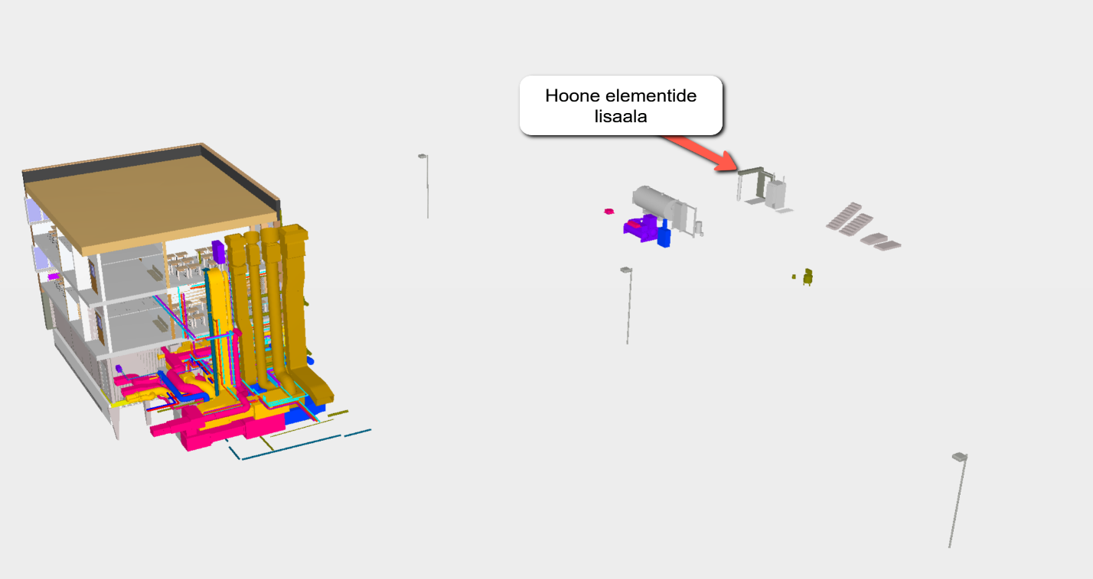

Tehnosüsteemid modelleeritakse terviksüsteemina
Valitud hoone fragmendis on esindatud KVJ terviksüsteemid. Süsteemi fragment on toodud alloleval ekraanivõttel.
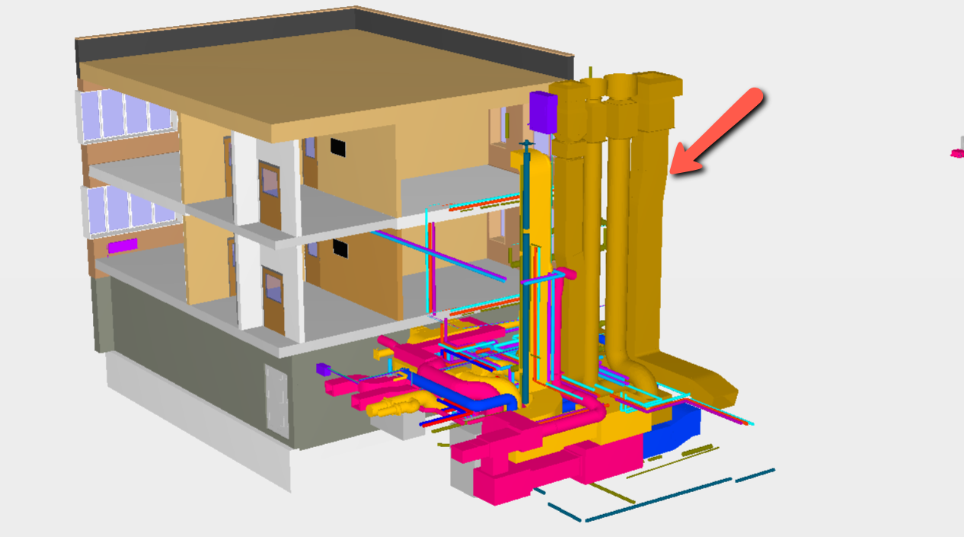

Mudelis kasutatakse ühist projekti baaspunkti nii hoonetele kui taristule. Lisaks kirjeldus, milline oleks parim lahendus taristu ja hoone mudeli vaatlemiseks samades koordinaatides. Näidatakse ära taristu ja hoone liitumine. Liitumine plaanida kommunikatsioonidel liitumispunktis

IFC Georeferentsuse tagamine Reviti näitel

IFC eksport
Järgnevalt on kirjeldatud eeskätt punktid mis on olulised silmas pidada kui väljundina on nõutud georefereeritud hoone IFC (osa)mudel.
- Projektimeeskonnal peaks olema ühiselt kokkulepitud hoone nullpunkti asukoht. Soovituslik on kasutada kokkuleppeliseks nulliks sobilike telgede ristumispunkti. Igas tekkivas osamudelis mudeldada antud ristumispunkti ka nn mudel-reeper (nt kuubik 500mm) mille üks nurkadest ongi paiknemisega nullpunktis. Reeglina tähistab reeperi pealmine tahk 1. korruse nulltasapinda (elevation).
- Nullpunkt tuleks kokku leppida võimalikult varakult ning ideaalis eelprojekti alguses (veel parem eskiisis). Nulli saab hiljem ka liigutada, kuid eeldab täpselt läbimõeldud ja koordineeritud tegevust kõikide osapoolte vahel. Selle mitteühtimisel ei saa mudelid ruumis paiknema teineteise suhtes korrektselt.
- Mudel-reeperi peamine eesmärk on tagada mudelruumis kiire visuaalne kontroll mudelite paiknemise korrektsuses veendumiseks kui ka mudeltehniliseks abiks osamudeli käsitlemisel erialatarkvaras („snappimine“, liigutamine).
- Nullpunkti defineerib tarkvaras Project Base point, millele on omistatud kas käsitsi või tarkvaras olevate asukoha tööriistadega tegelikud koordinaadid (maksimaalse täpsusega võimaliku digitaalse vea välistamiseks).
- Enne mudeldamisega alustamist tuleks esmalt veenduda, et Project Base Point paikneks mudelruumi nn keskpunktil (Startup Location). Selleks unclipi Base Point ja tee sellel paremklikk. Veendu, et mudel ei liigu kui klikkida Move to Startup Locationil. Kui liigub siis ei olnud nullpunkt keskpunktil. Kui mudel on viidud keskpunktile siis Base point taas kinni clippida. Soovituslik on juba tarkvara alusfailis hoida kahte telge millel nullpunkti paiknemine korrektne. Sellega saab iga projekt õige alguse.
- Seega kokkuleppeline nullpunkt ehk teljestiku ristumispunkt ehk keskpunkt ehk Project Base Point peavad kõik paiknema samas punktis.
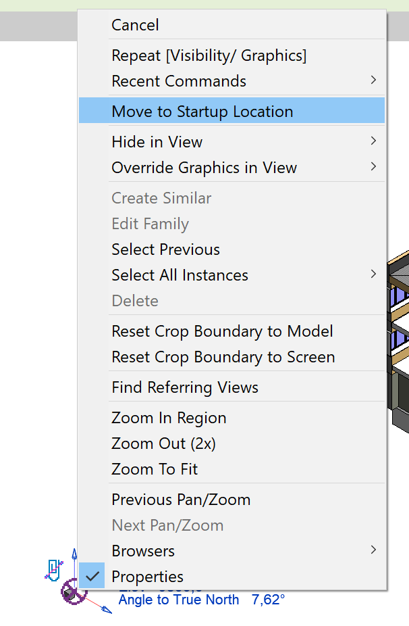
- Mudel-reeper plaaniliselt:
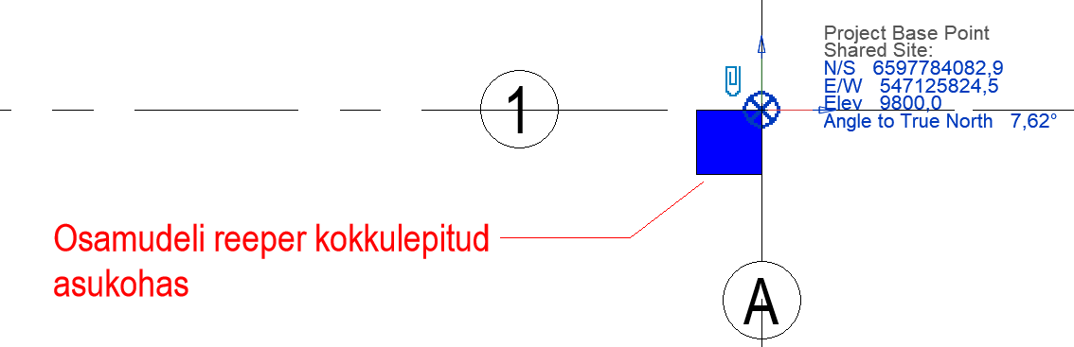
- Mudel-reeper lõikes:
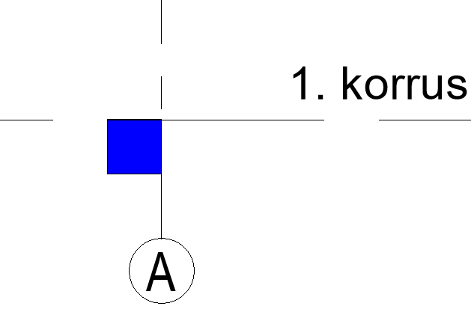
- Näide nullpunkti võimalikust paiknemisest hoone enda suhtes. Soovituslik on see kokku leppida paiknemisega nn plaaniliselt all vasakus nurgas, et hoone jääks x:y teljestikus positiivsele poolele (seda seoses teatud tarkvarade raskusega toimida miinuskoordinaatidel)
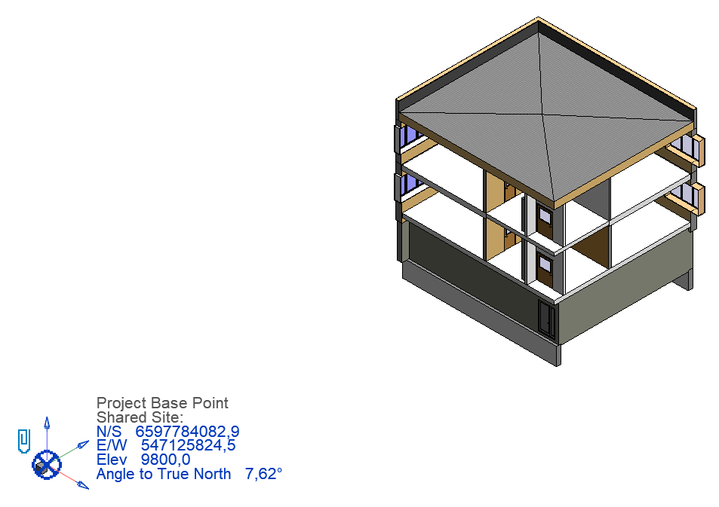
- Nullpunkti paiknemine mudel-reeperi ülemises nurgas:
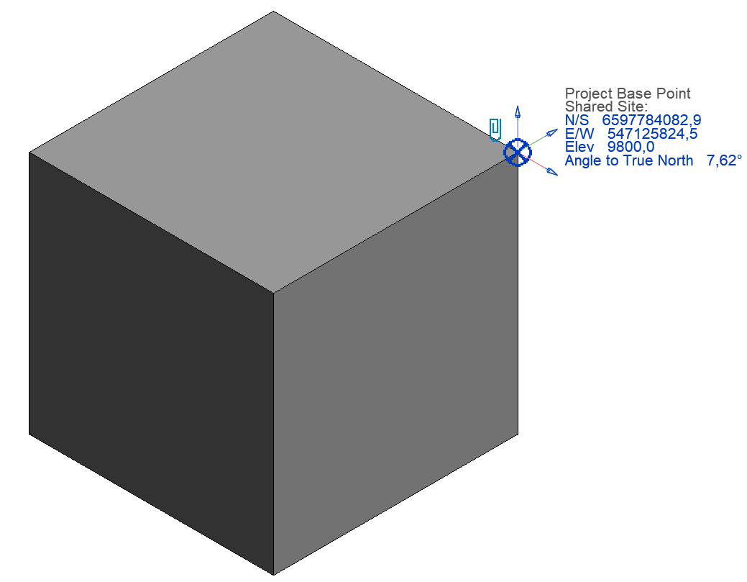
- Mudelruumi kolmandaks punktiks on vaatluspunkt (Survey Point) mis defineerib nullpunktile (Base Poindile) omistatavaid väärtusi. Survey Point on justkui mudelruumi 0:0:0 ankur (seos kahe koordinaatsüsteemi vahel). Tegelikel koordinaatidel mudeldamisel ja ekspordil peaks see punkt olema kas täisarvulisel kaardistiku ristil või jääma 0:0:0 koordinaatidele. Soovituslik on see tuua hoone lähimale kaardi ristile, millelt see saab enda X:Y:Z absoluutväärtused ning selle suhtes arvutab tarkvara nullpunkti X:Y:Z
- Vanemates tarkvara versioonides ei olnud Survey Pointi ning selle vajadus tekkis hetkel, mil tegelikel koordinaatidel mudeldamine või eksportimine nõutuks osutus. Survey poindi tekkimisega toodi mudeli absoluutne nullpunkt hoonele lähemale ning enam ei tekkinud olukorda, kus tarkvara peab raalima koordinaate tuhandete kilomeetrite kauguselt.
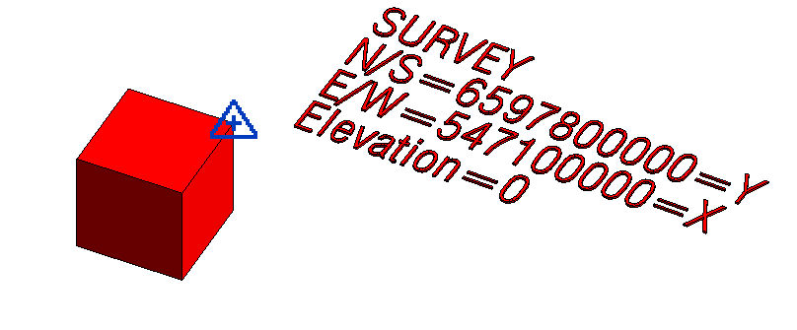
- Survey Point plaaniliselt. All paremal nurgas näha ka Base Point, mille koordinaadid on vastavalt tarkvara poolt tuletatud (eksport tehtud ka dwg-sse eesmärgiga jagada seadistatud ühiseid punkte, nt. meeskonnaga).
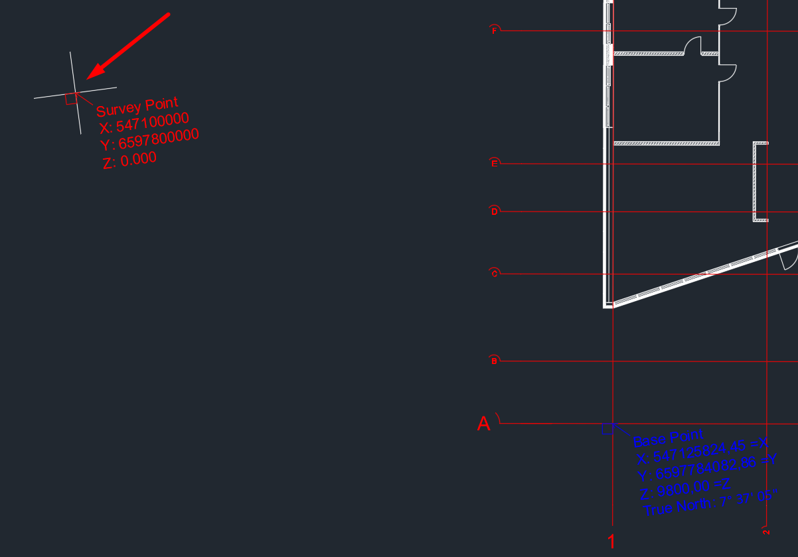
- Survey Point ja Base point näide IFC-s hoonefragmendi lähistel:
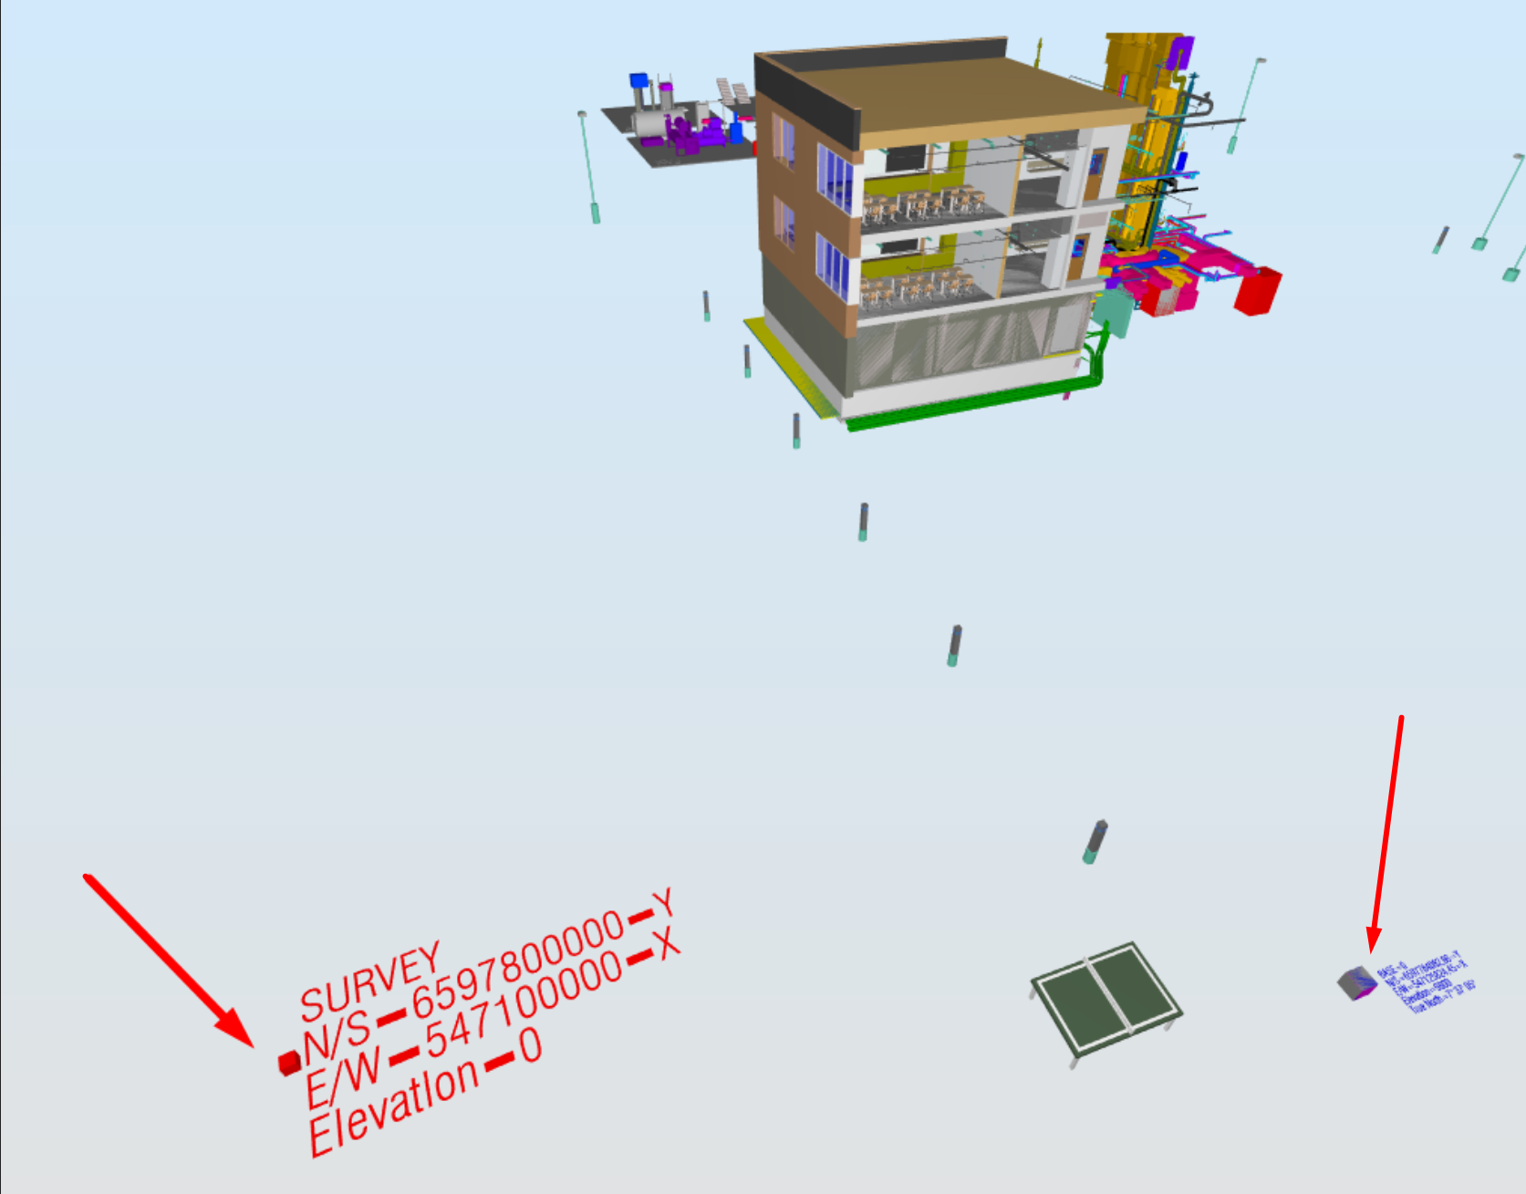
- IFC ekspordi seadetest on vaja määrata, millise punkti alusel eksporti asutakse tegema (General menüü), st siinkohal on võimalik vajaduspõhiselt IFC ekspordi ajaks nullpunkt ka ümber määrata. Kui selleks vajadust pole, siis vaikimisi seadeks on korrektne Current shared coordinates:
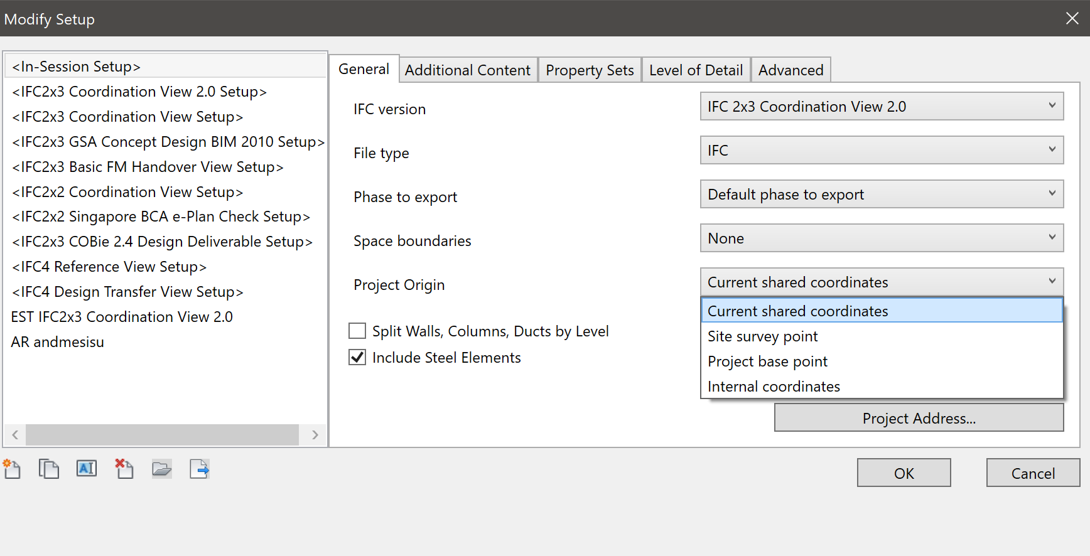
- Viimase punktina enne eksporti peaks veenduma, et nullpunktile pannakse kaasa ka kõrguslik Z väärtus (Advanced menüü):
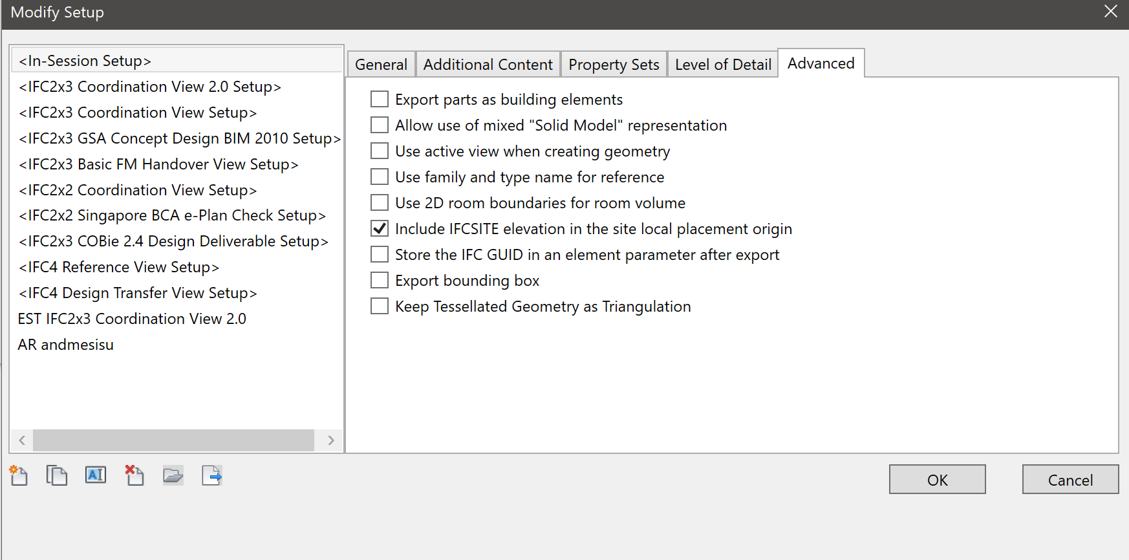
- Tulemuseks hoone IFC paiknemine tegelikel koordinaatidel:
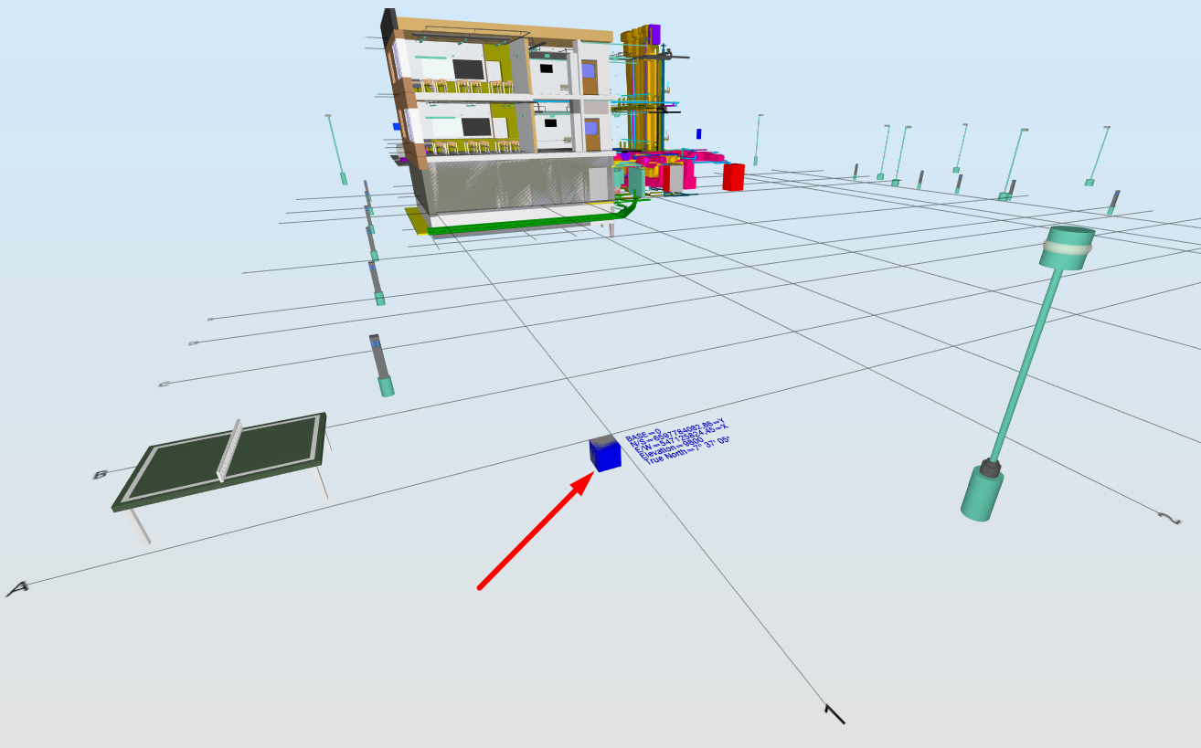

DWG eksport
Tulenevalt laialt kasutatava töövoona on oluline silmas pidada ka dwg-dena jagatava alusdokumentide (XREF jms) korrektne paiknemine. Juhul, kui on valitud projekteerimisaegne paiknemine tegelikel koordinaatidel, siis tuleks ka dwg eksporte selle vältel teha korrektse seadistusega. Vastasel juhul ei tule alusinfoks sisse lingitud dwg mudelisse korrektse paiknemisega.
Dwg ekspordi seade alt Shared coordinate system basis viib salvestatava dwg tegelikule koordinaadile ning Project internal seade määrab dwg nullpunktiks 0:0:0 (punktis kuhu oli määratud Base Point)
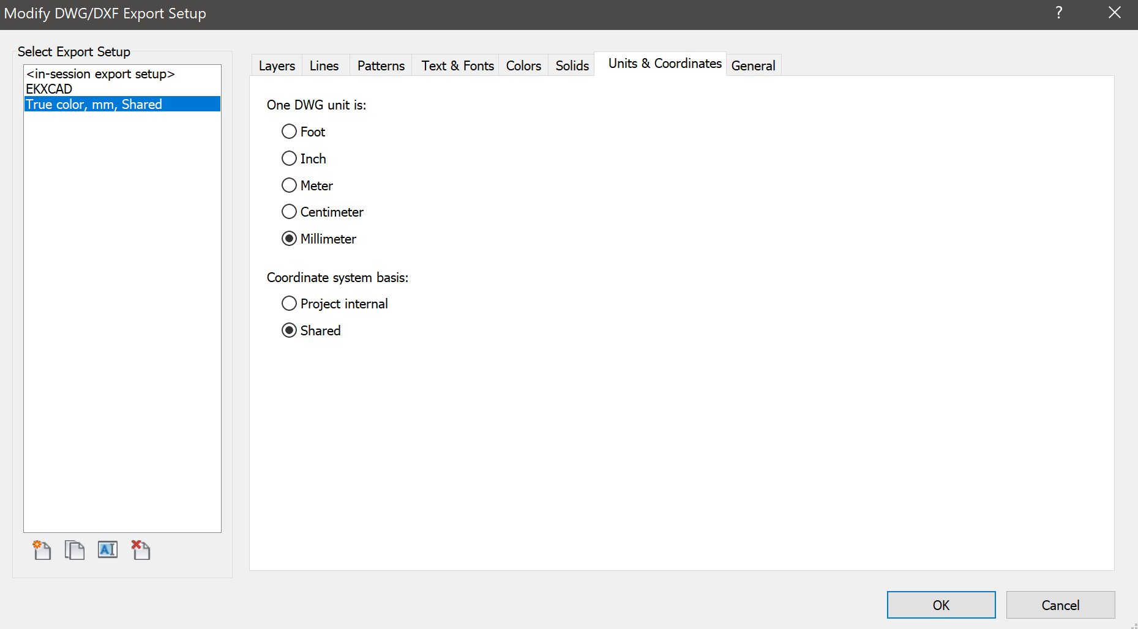
- Shared coordinate system seadega. DWG-le on omistatud tegelikud koordinaadid. Seejuures saab kaasa panna ka hoone tegeliku nurga põhjasuuna vahel:
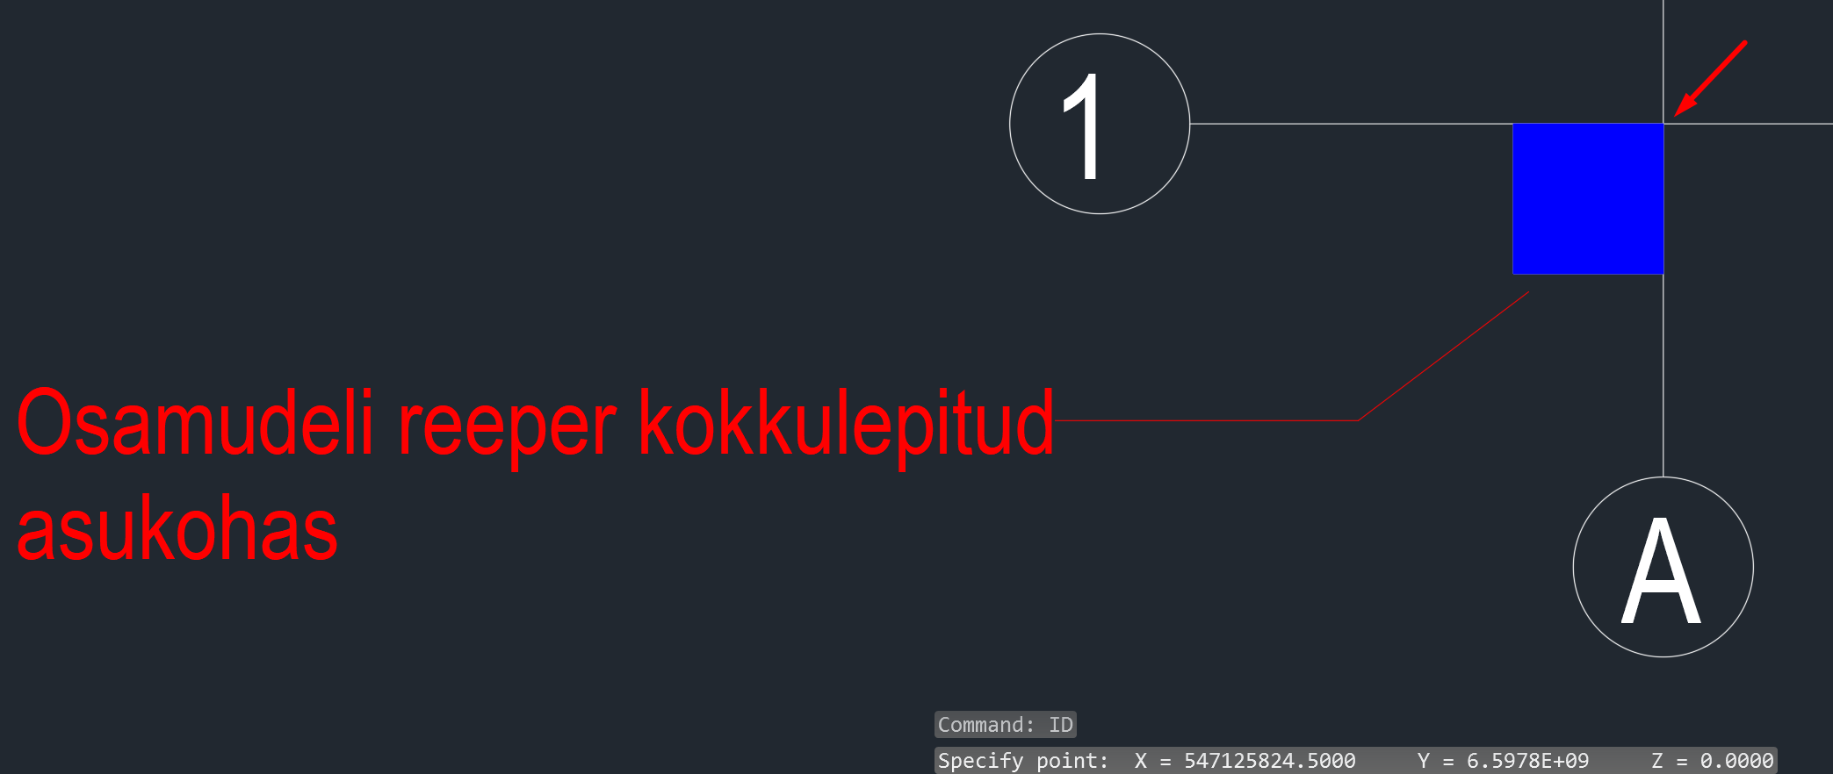
- Project internal coordinate system seadega. Näitena toodud abijoon alguspunktiga 0:0:0 saab alguse telgede 1/A ristumispunktist. See aga ei oleks nii kui nt projekti startup location on algselt valesti määratud:
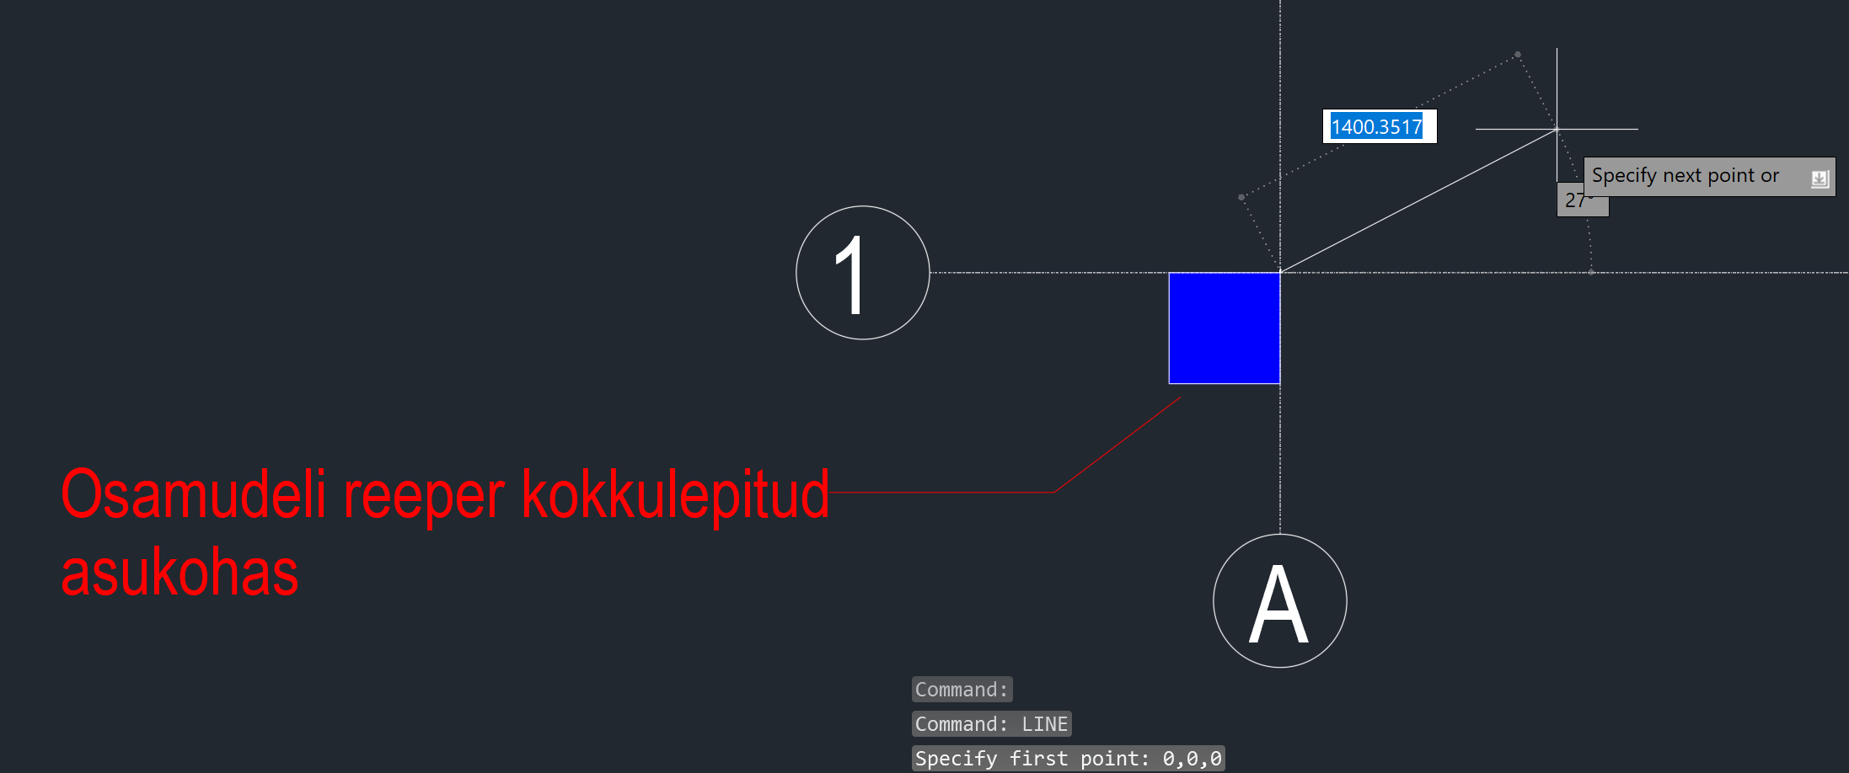

Arvestades tänast sektori olukorda, kus eksisteerib mitmeid erinevaid eriala tarkvarasid, on mõistlik hoone viia juba projekteerimise ajal tegelikele koordinaatidele juhul kui kõik projektis osalevad tarkvarad seda samaväärselt võimaldamas on. Teatud 2D keskkonna tarkvarades võib esineda raskendavaid asjaolusid, mis põhjustavad tegelikel koordinaatidel töös graafilisi ebatäpsusi, pildi hüplemist ja insenertehnilist ebamõistlikkust. Ülevaade tarkvaradest ja nende võimekusest edasise strateegia valimisel peaks olema BIM koordinaatoril koostöös meeskonnaga. Otsus, kas projekteerimine toimub projekti vältel tegelikel koordinaatidel või mitte, tuleks rakenduskavas fikseerida ja tellijaga kooskõlastada.
Esmane soovituslik viis aga oleks nt projekt viia tegelikele koordinaatidele hetkel mil mudeleid ollakse tellijale edastamas ja eeldusel, et tellija tegelikke koordinaate nõuab. See annab projektmeeskonnale võimaluse pikal projekteerimisperioodil ohutumalt suhtelisel 0:0:0 paiknemisel mudeldada ja projekti vormistada ning IFC ekspordile eelnevalt määrata nullpunktile tegeliku koordinaadi väärtused. Seejärel teostatakse üleantava IFC eksport. Taoline meetod eeldab oskuslikku koordineerimist ja vajaliku oskusteabega meeskonna informeerimist.

IFC ja DWG eksport Archicadi näitel
IFC eksportimine L-EST süsteemi parima praktikaga on võimalik teostada, kui esialgselt projekteeritakse oma projekti ArchiCADi lokaalses nullis, ehk X,Y,Z = 0 ning mudel on antud punkti läheduses. Tähelepanek: Kui aga koheselt projekteerida L-EST süsteemis, siis ArchiCADi koordinaatide ümberarvutustelt võivad tekkida probleemid ja arvutusvead, mis omakorda rikub faili ning edaspidiselt pole seda võimalik kasutada.

Reeperi asukoht määratakse ära rakenduskavas, kas reeper asub tarkvara lokaalses nullis ühte nurka pidi või on lahendus teine. Ühe lahendusena, mis aitab kaasa georeferentsuse täpsusele on siduda tarkvara lokaalne nullpunkt geoaluse ühe ristteljega.
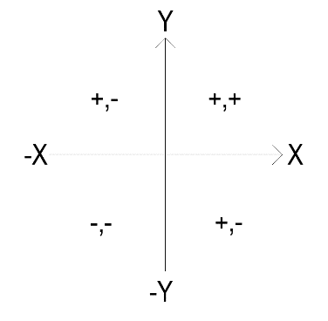
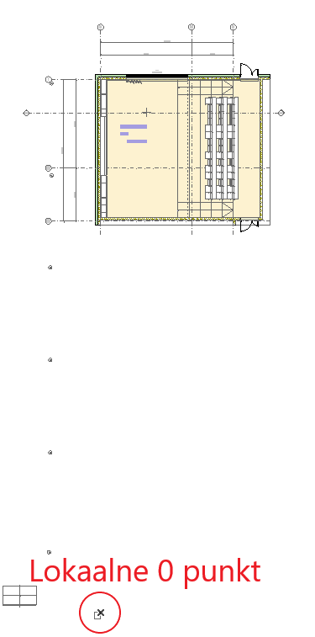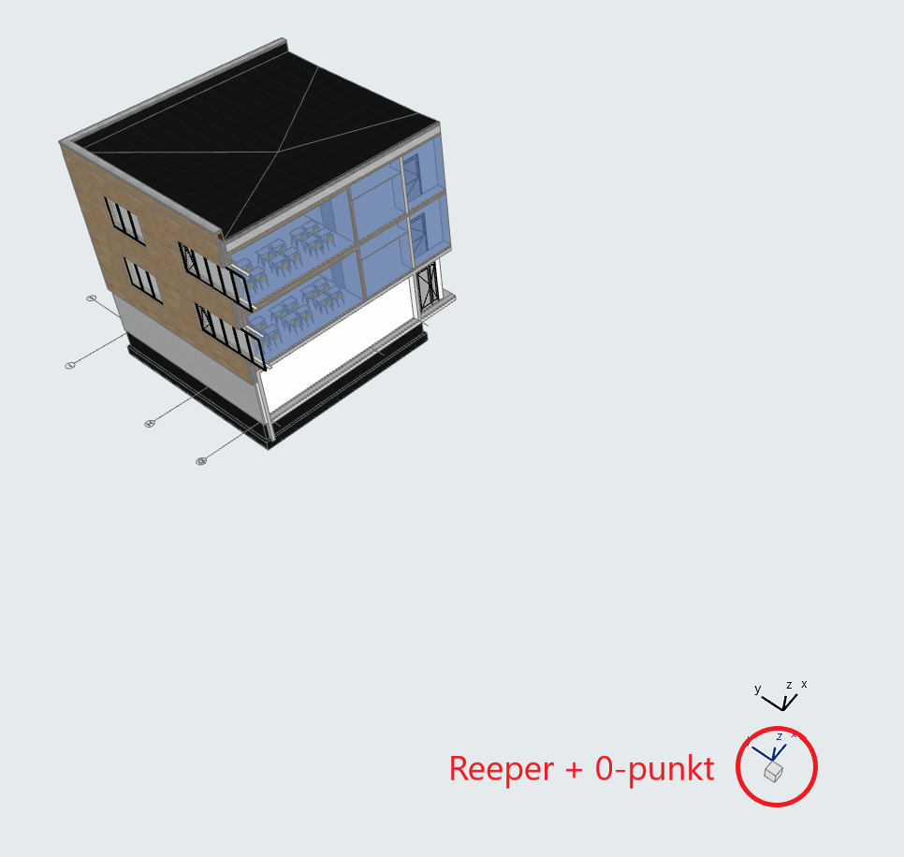
Lokaalse nulli ümber projekteeritud fail .PLN või .PLA tuleb linkida „Hotlink“ käsuga uude ArchiCADi faili. Projekti faili on soovitatav lisada ka koordinaatide ristteljed, mis aitavad ja lihtsustavad “Hotlink mudeli” liigutamist ja/või pööramist uues failis.
Seletav link tarkvarast

Reeperi koordinaadid L-EST süsteemis.
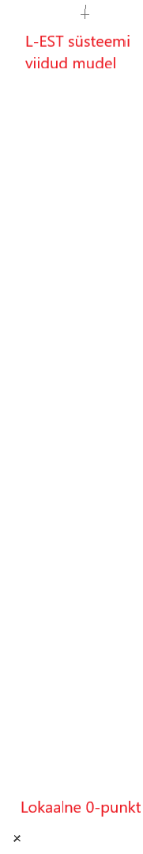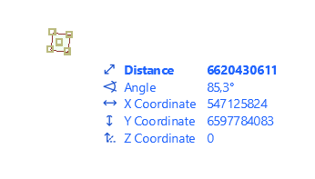
L-EST koordinaat süsteemis DWG saavutamine käib läbi mudeli, mis on viidud L-EST süsteemi ning seejärel on sealt salvestatud DWG.
DWG salvestamisel tuleb silmas pidada, et DWG salvestatakse joonisena kas läbi Publisheri või otse läbi Layout Book-i. Seletav link tarkvarast
DWG Salvestamise seaded. Seadistuse leiab File-Interoperabilty-DXG/DWG-DXF/DWG Translator settings.
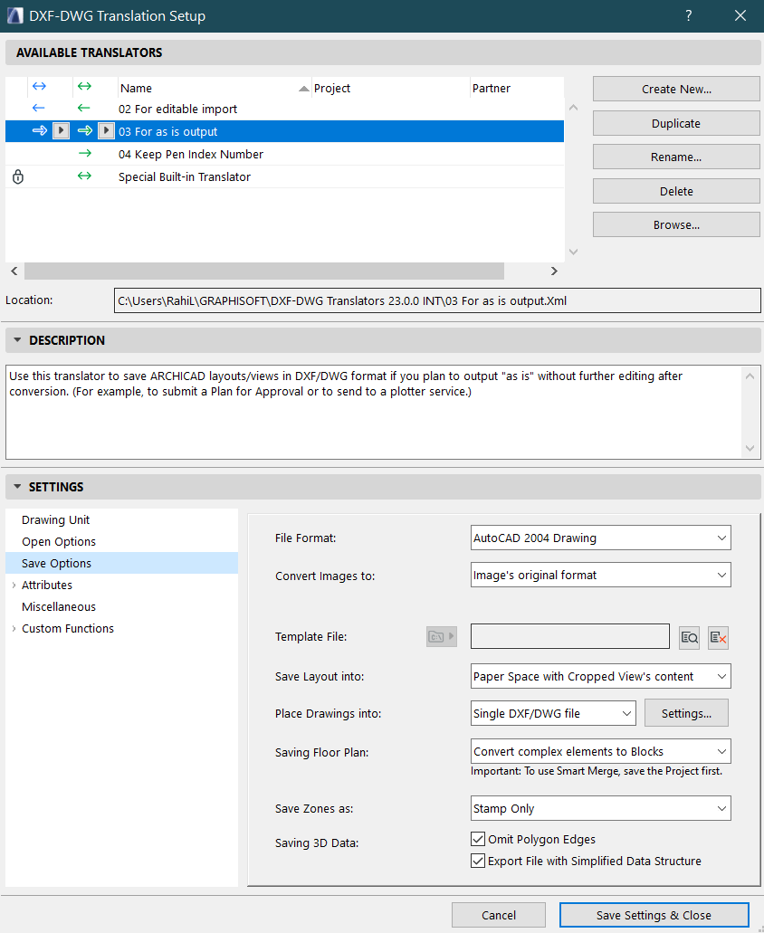

Ruumikaart IfcSpace elemendis
Tehilise loogika kirjeldus ArchiCADis:

Ruumikaardi sidumine IfcSpace elemendiga projekteerimisprogrammis tähendab seda, et IfcSpace elemendile tuleb koostada Pset struktuur. Struktuur koosneb kindlatest kategooriatest (nt: Üldehitus, Uksed, Varustus, Statsionaarne Mööbel, Seinad, Lagi jne). Igal struktuuril on üks kirjeldav rida, kuhu lisatakse infot, kus ühele reale kirjutatava info piiritleja (Delimeter) on määratud kindel tähemärk „.“ „;“ „:“, antud tähemärkidega on võimalik edasiselt lahutada infot eraldi väljadele läbi Exceli funktsioonide.

Ruumikaardi koostamine IfcSpace elementi ArchiCADis

Kõik ArchiCADis koostatud P-Setid (ArchiCAD properties) tuleb lisada ka IFC ekspordis.
IFC ekspordil tuleb määrata läbi property mappingu, milliseid ArchiCAD properties oleks vaja kajastada IFC-s. Ehk kui tegemist on ruumikaardi infoga, mis on seotud IfcSpace elementi, tuleks sel juhul lisada IFC propery mappingus IfcSpace klassi külge kõik vajalikud ArchiCAD Property read, mis kirjeldavad ruumikaardi väärtusi

ArchiCAD properties kuvatõmmis:
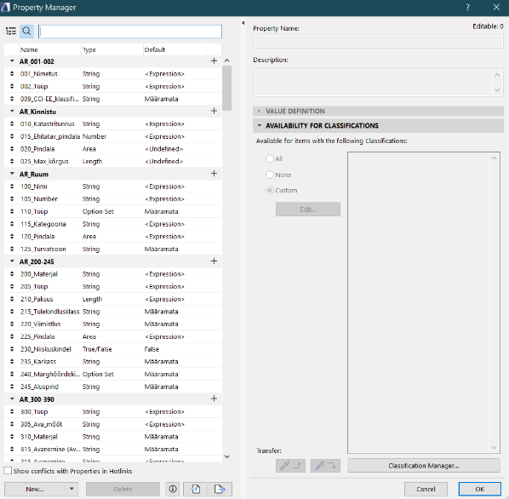
Seletav link tarkvarast
IFC ekspordi property mapping kuvatõmmised:
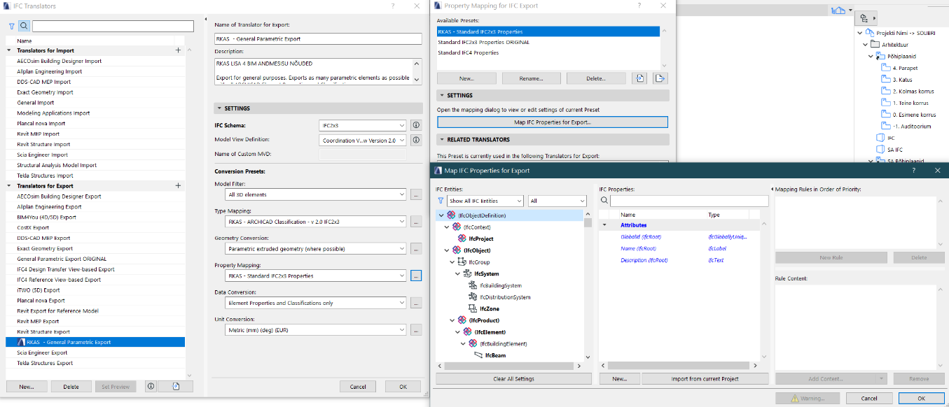
Seletav link tarkvarast

Koondtarkvaras on loodud struktuuripuu erinevate näidete vahel orienteerumiseks
Koordineerimiskeskkonnas Trimble Connect on loodud struktuuripuu, kus on esitatud 18 erinevat valdkonna mudelit. Mudelid on ka uuringu aruande kaustas: Näidismudelid Valdkondade loetelu on järgnev:
1. MA - Maastikuarhitektuur (Hoone)
2. AR - Arhitektuur (Hoone)
3. SA - Sisearhitektuur (Hoone)
4. EK - Ehituskonstruktsioonid (Hoone)
5. KV - Ventilatsioon (Hoone)
6. KJ - Jahutus (Hoone)
7. KK - Küte (Hoone)
8. VK - Vesi ja kanalisatsioon (Hoone)
9. VKS - Sprinkler (Hoone)
10. EL - Elekter (Hoone)
11. ELV - Elektrivarustuse välisvõrk (Taristu)
12. VKV - Veevarustuse välisvõrk (Taristu)
13. TL - Teed ja liiklus (Taristu)
14. ENV – Sidevarustuse välisvõrk (Taristu)
15. SVV - Välisosade soojus/küte (Taristu)
16. GVV - Välisosade gaas (Taristu)
17. TS - Sillad (Taristu)
18. KJV – Kaugjahutus (Taristu)

Hoonete juurde tuuakse näidisobjektid rajatiste näitel
Töömeeskonnas lepitu kokku ja toodi täiendavalt mudelisse üks jalakäijate ja üks autode viadukt. Taristu modelleerimisel on lähtutud Viimsi RG asendiplaani lahendusest. Sarnaselt hoonetega on moodustatud lisaala, kuhu on koondatud elemendi, mida Viimsi RG lahendus ei sisalda. Lisaala näide on toodud alloleval ekraanivõttel.
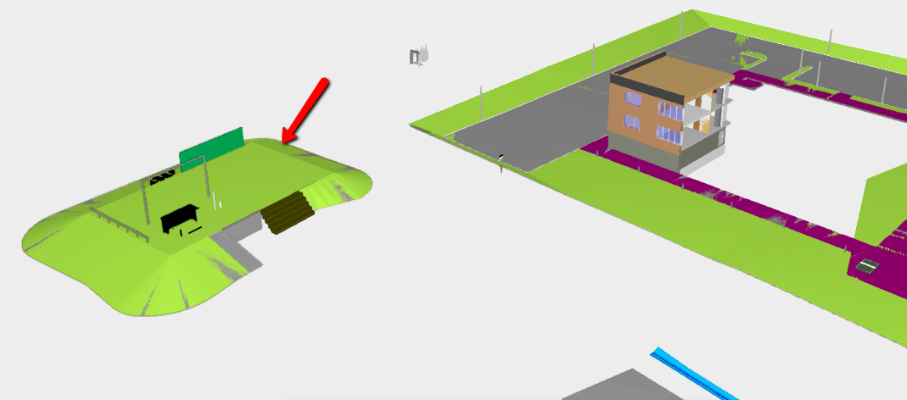

Raudtee näiteid ei ole toodud mudelis, seda põhjusel, et Eestis puudub raudteede modelleerimise kogemus. Konsultatsioonidel Väylä InfraBIM Spetsialisti Marion Schenkwein´ga selgus, et raudtee relsside ja liiprite osa Soomes ei modelleerita. Raudtee alused on modelleeritud samade võtetega nagu ka tavateed. Andmesisu nõuetes esitatud jalakäijate ületuskohad ei ole Soomes enam kasutusel ning üldjuhul suunatakse jalakäijad ohutuse kaalutlusel tunnelitesse. Raudteeristumised ja ka liikluskorraldusvahendid on Väylä praktikas modelleeritud 3D DWG formaadis.

Taristu modelleerimisel tuleb arvestada Maanteeameti Teetööde tehnilise kirjelduse kodeeringut, mis on AST BIM nõuetes seostatud InfraBIM klassifikaatoriga
Töö valmimise hetkel on infra klassifikaatorid jõudnud seisu, kus Maanteeamet tegeleb klassifitseerimissüsteemi välja töötamisega. Hetkel konkreetset ettepanekut esitatud ei ole. Samuti on Maanteeamet uuendamas Teetööde tehnilise kirjelduse kodeeringut. Arvestades eesmärki juurutada Eestis CCI-EE kodeeringut ei ole põhjendatud ajutiselt Soome InfraBIM klassifikaatori kasutusele võtmine. Nimetatud süsteemi ei ole seni Eestis kasutatud ning süsteemi ajutine kasutusele võtmine tekitaks sektoris täiendavat segadust. Tulenevalt eelnevast on näidismudelitel klassifikaatori andmeväli, mis on jäetud tühjaks
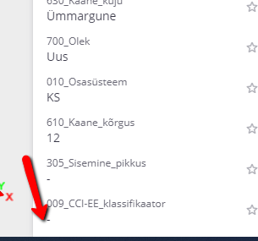
CCI-EE klassifikaatori ettepanek on tehtud ainult Infra andmesisu tabelis.

Täiendavalt tuleb lisada hoonete ja taristu atribuutandmete juurde ka CCI klassifikaatori koodid
Nii infra kui hoonete andmesisu tabelites on tehtud ettepanekud CCI-EE klassifikaatori kasutamiseks. Hoonetele on kodeering lisatud täiendavalt ka mudelitele.
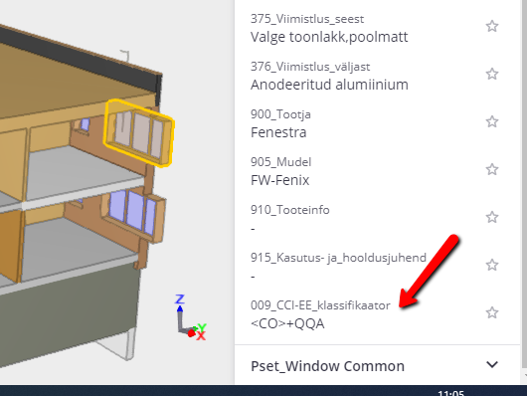

IFC ekspordist Civil3D näitel
Autodesk Civil 3D tarkvaras kasutatakse mudelitele info lisamiseks Property Set Definitions all defineeritud andmekogusid. Need on ligipääsetavad Manage tabil Define Property Sets nupuga.
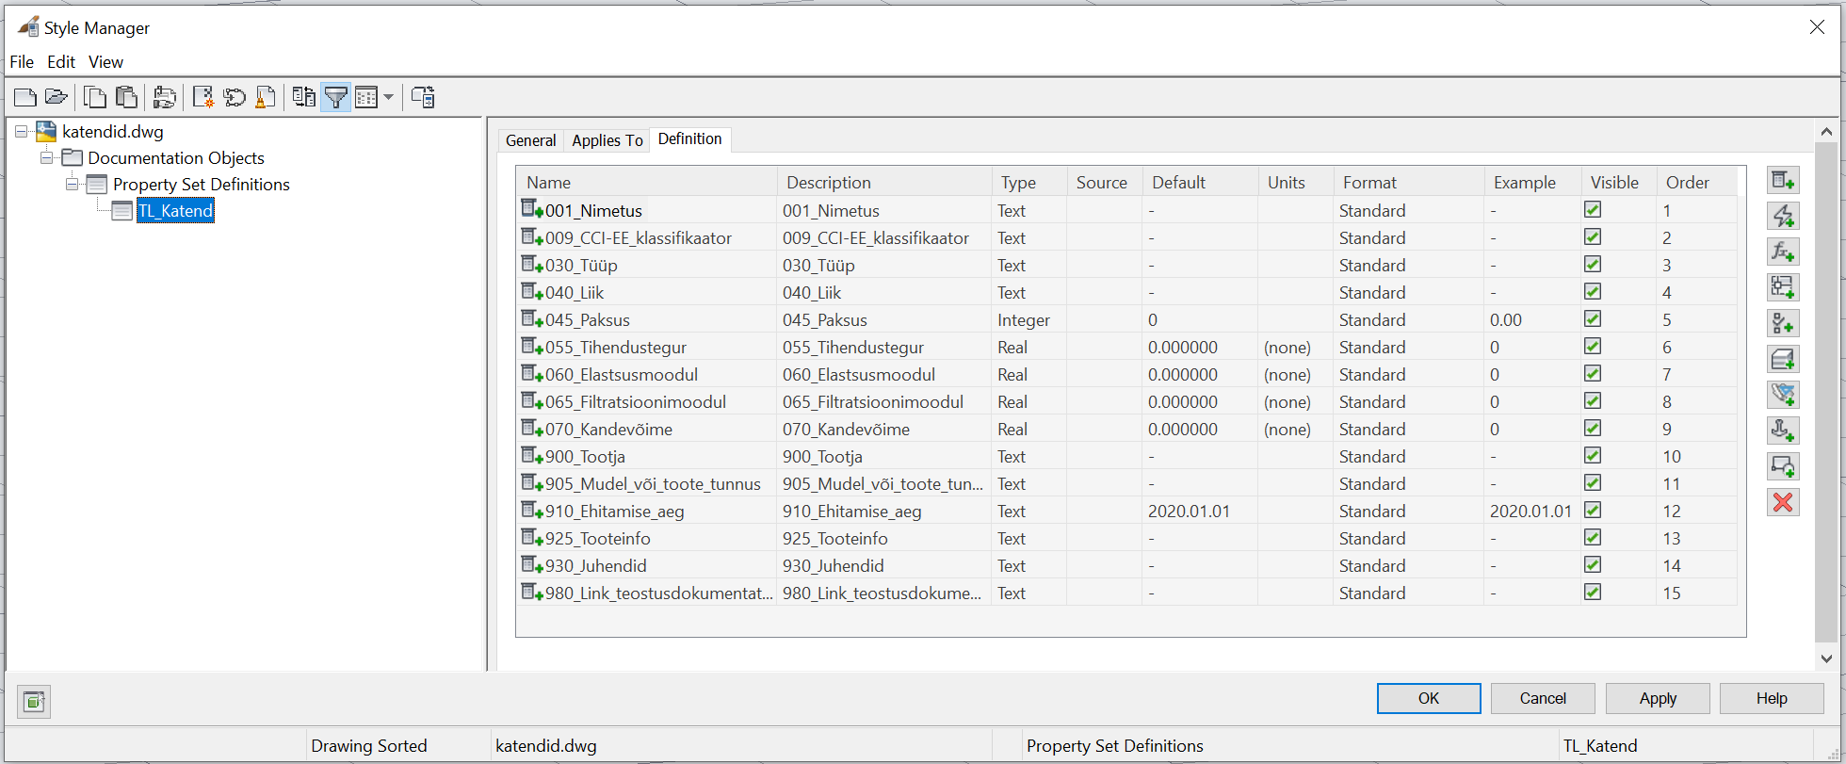
Eelpool toodud pildil on näha TL_Katendi defineeritud andmekogu. Andmekogu juures on võimalik määrata millistele objektidele (AutoCad või Civil 3D) seda on võimalik külge panna Applies To tabi abil.
Kui andmekogu on defineeritud ja selle sobivus vastava objekti jaoks on määratud, siis on võimalik panna see andmekogu objekti külge. Seda saab teha Properties aknas Extended Data tabis nagu näidatud allpool.
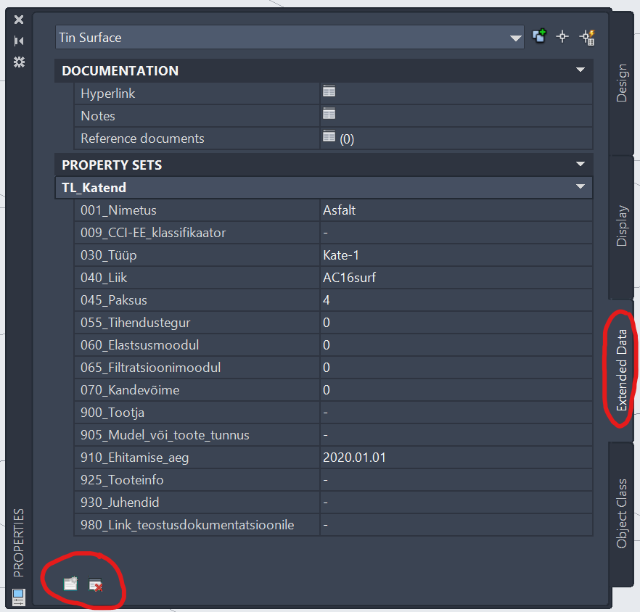
Järgnevalt saab ifcexport käsuga eksportida antud mudeli IFC formaadis koos lisatud andmekoguga.
Eelpool kirjeldatu näol on tegemist puhtalt käsitsi andmekogude ja andmete lisamisega mudelitele.
Autodesk Civil 3D -s puudub lihtsalt kasutatav lahendus andmekogude dünaamiliseks sidumiseks mudelitega. Mingi piirini on võimalik andmete lisamist mudelite külge automatiseerida VB ja/või Dynamo scriptide abil. Näiteks lugedes VB scriptide abil infot Civil 3D objektide küljest, mida otse andmekogusse lisada pole võimalik.

Järgneval ekraanivõttel on üks näide sellest, kuidas VB scripti abil võetakse toru küljest (Civil 3D Pipe mooduliga tehtud) pikkuse väärtus (Length3D) ja lisatakse selle väärtus andmekogus 510_Pikkus reale. Kui selle toru pikkust projekti tegemise jooksul muudetakse, siis muutub ka andmekogus olev välja väärtus automaatselt.
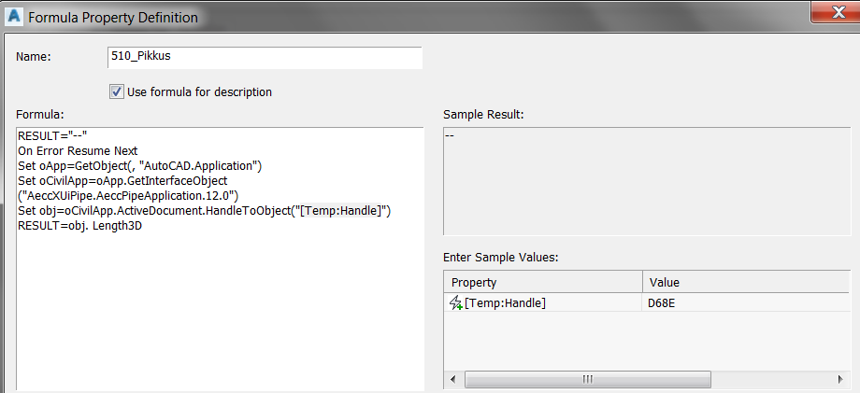

Või kasutades andmebaasina Excelit või muud lahendust ning lugedes Dynamo skriptiga andmeid sealt mudeli külge. Selle koodi kirjutamine ja struktuuri seadistamine sõltub väga suuresti konkreetse tegija töövõtetest ja projekti ülesehitusest. Seetõttu ei ole seda teemat täiendavalt antud juhises kirjeldatud.

IFC ekspordist Archicadi näitel

ArchiCADist IFC ekspordi häälestamine õigesse infosüsteemi toimub läbi 3D Ekspert OÜ (ametlik esindaja) poolt pakutava kõige ajakohesama ArchiCAD RKAS template alusel. Antud ArchiCADi alustel on kogu häälestamine tehtud vastavalt andmesisu nõuetele.
ArchiCADis IFC salvestamisel tuleb valida:
Kui valida teine translaator, siis infosisu üle ei kandu.

IFC ekspordist Autodesk Revit näitel

IFC ja Revit
Mõistmaks IFC andmemudeli genereerimise tagamaid peaks esmalt mõistma loodava faili struktuuri loogikat. IFC üksused on IFC andmemudelis unikaalselt määratletud objektid. Sõltuvalt üksuse ülesandest ja tüübi määratlusest jaotatakse elemendile IFC skeemi raames teatud vaikimisi parameetreid ja sõltuvusi.
Õige elemendi valimine mudeldamistöös on oluline, kui IFC-d eksportida: kui sein ei ole määratud üksusesse IfcWall, ei ole sellele jaotatud ka kõiki parameetreid. See tähendab, et seda ei tõlgendata ka õigesti teiste eriala-, koordineerimis- ja vaaturprogrammide poolt.
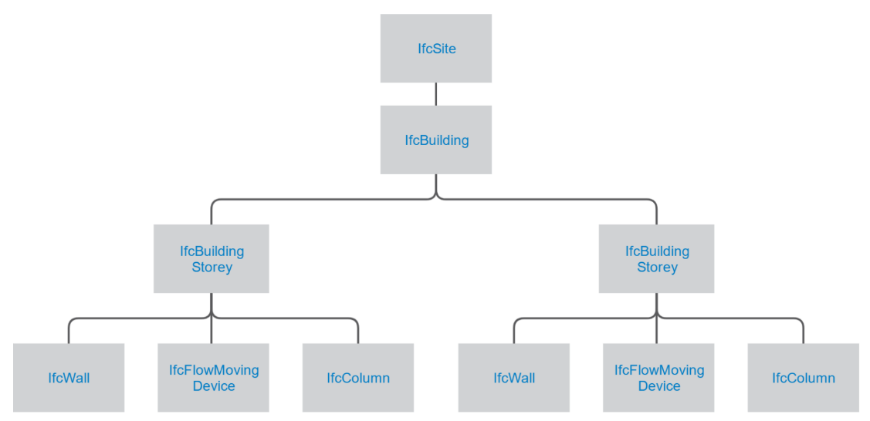
Seniks kuni kasutatakse vaikimisi määratletud tarkvara elemente on ekspordi tulem põhimahus juba vaikimisi korrektne. Seda muidugi eeldusel, et ka need komponendid on ka mudeldatud korrektselt. Nimelt paljud automaatselt genereeruvad infoväljad tulenevad mudeldamisest endast ja mitte ainult mittegeomeetrilise andmestiku sisestamisest ja/või kaardistamisest nendele komponentidele.
Seega samaväärselt oluline andmete oskuslikule kaardistamisele, alusfaili seadistustele on ka teadlik mudeldamine mis omakorda toonitab taas rakenduskava tähtsust. Kui mudeldaja ei ole teadlik mudelile kehtivatest lõppnõuetest ei saa ta ka astuda teadlikke samme päevast üks kui ta asub mudeldama. Ka projekteerimise vältel tekkivad uued võimalikud ideed tellijalt võivad antud põhjusel osutuda raskelt teostatavaks.
Hilisem elementide ümbermudeldamine võib kujuneda äärmiselt ajakulukaks kui mitte teatud puhkudel võimatuks ning mis seeläbi päädib vana elemendi kustutamise ja täiesti uue mudeldamisega. Antud protsessi käigus aga kaotatakse juba ka olemasolevat vormistustööd jooniste, spetsifikatsioonide jms näol nende olemasolul.

Geomeetrilise andmesisu IFC ekspordi seadistamise võimalused
Järgnevalt on käsitletud levinumaid tarkvara enda IFC ekspordile eelnevaid seadistamise võimalusi geomeetrilisele infole. Ehk tegemist on erialatarkvara elementide nn tõlkimise või kaardistamisega avatud IFC standardi elementideks. Olenevalt tarkvara pealisehituste kasutamisest võivad antud seadistused rohkemal või vähemal määral ka erineda. Näitena tehnosüsteemide mudeldamisel antud tarkvaras esineb erisusi tulenevalt enamlevinud (MagiCad for Revit) pealisehituse enda insenertehniliste seadistuste ja IFC ekspordi kasutusest (kasutades Revit enda IFC eksporti ei tule nt teatud väärtusi pealisehituse loodud andmestikust üle).

IFC klassifikatsiooni seadistamine elementide kategooriate abil
Antud lähenemine kasutab tarkvara enda seademenüüd elementide kategooriate ning alamkategooriate määratlemiseks. Vaikimisi seaded ei võimalda vastavalt siinse regiooni üldlevinud arusaamadele IFC-d eksportida. Seega tuleks asuda seal kaardistusi seadistama vastavalt projektis kehtivatele nõuetele.
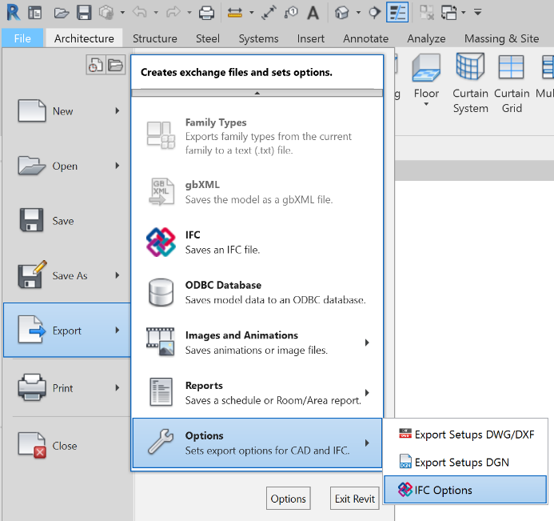
Avanenud menüüst tekib ülevaade, millised Reviti sisesed kategooriad eksporditakse millisteks IFC klassideks. Oluline seejuures on, et menüü ei anna teile nimekirju IFC klasside valimiseks, sest kõik väljad on tekstiväljad. See tähendab, et klassifikatsioon tuleb käsitsi sisestada ning soovituslikult seda teha IFC standardi juhendmaterjalide alusel. Sellega võib ka määravaks saada kui sisestusel tehakse kirjavigu või ei sisestata IFC klassile vastavat väärtust vastava Revit kategooria taha. Lisavõimalusena saab antud tabelit kasutada ka kategooriate kinnikeeramiseks (Not Exported) ja kategooriate ümbersuunamiseks (nt floorina mudeldatud lintvundament jõuab IFC-sse IfcFoundation-ina mitte vaikimisi IfcSlab-ina).
Tabelis olevad andmed on ka sisse laetavad välisest seadefailist mis annab võimaluse jagatud ühtseks seadistuseks mitmete erinevate osapoolte vahel ning luues seeläbi standardiseeritud lähenemise. Oluline on ka mainida, et sisestatud väärtused mõjutavad kõiki antud Revit kategooria elemente tervikuna ning seeläbi võib saada endale ka soovimatu IFC klassi mõni element mida taheti tegelikult teistsuguses klassis edastada. Üksikelementide erijuhtude ümberkaardistamisel saab siinkohal nt kasutada elemendipõhist IfcExportAs parameetrit.
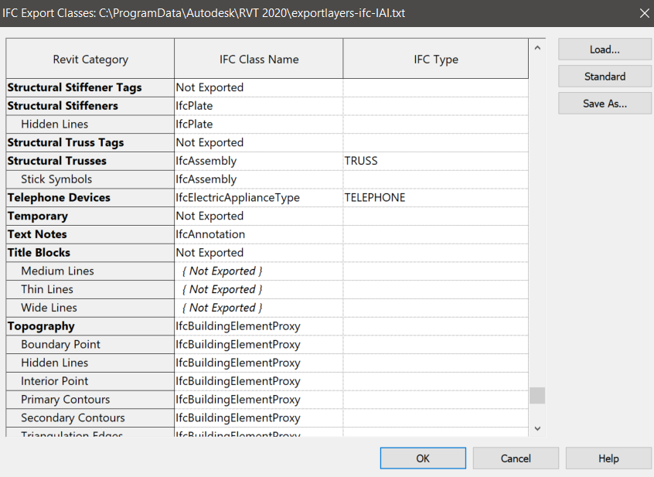

IFC klassifikatsiooni seadistamine üksikelementide põhjal
Antud meetod on kõige paindlikum viis, mis võimaldab elemendi perekonna tasandil määratleda IFC klassifikatsiooni ning selle olemasolul ka IFC alamklassi. Enne kui minna antud viisil elemente ümber seadistama tuleks veenduda, et juba elemendi perekonnas oleks sellele määratud korrektne perekonnatüüp, mis tagaks vaikimisi ülekandumise korrektses IFC klassis. Kui see ei ole võimalik, näiteks sooviga kasutada perekonda mingil teisel otstarbel, siis on üksikelemendi ümberkaardistamine hea alternatiiv.
Tegemist on funktsionaalsusega, kus muudatused IFC klassifikatsioonis tehakse lisades konkreetse nimega IFC parameetri juba elemendi enda külge (IfcExportAs ja IfcExportType). Seejuures IfcExportType parameetrit saab kasutada kombineeritult IfcExportAs parameetriga ning eraldades need omavahel punktiga (IfcSlab.ROOF). Sellega on seadistatud eraldiseisev klass ja alamkategooria ühe korraga (seda saab teha ka eraldiseisvate parameetritena).
Standardiseerituse tagamise eesmärgil oleks hea viis jällegi neid parameetreid hallata läbi jagatud parameetrite seadefaili. Sel moel tagatakse parameetrile alati sama unikaalne (GUID) väärtus, kus iganes seda kasutate (parameetri nimi võib olla identne kuid iga kord seda uuesti tehes omistatakse sellele uus GUID). Siinkohal jällegi on oluline parameetri nimi õigesti kirjutada.
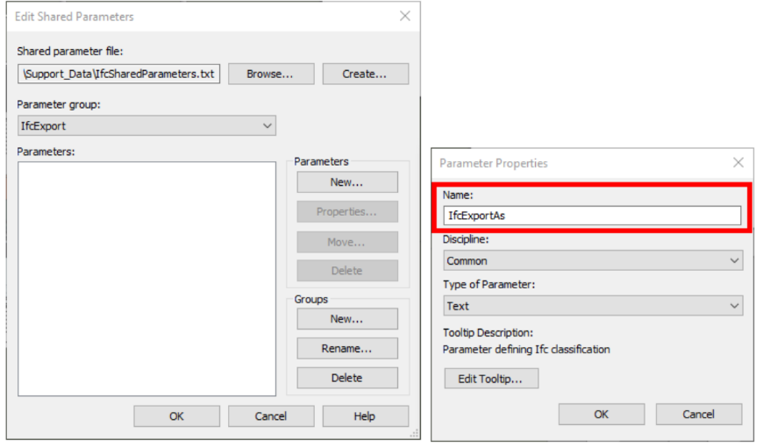
Tasub meeles pidada, et need elemendipõhised seaded kirjutavad üle varasemalt kirjeldatud elemendi kategooriapõhised seaded. Samuti ka antud meetodi puhul esineb teatud piiranguid, näiteks süsteemiperekondade ümberkaardistamisel ja seeläbi ka mittegeomeetrilise infona õige andmegrupi omistamisel kõnealusele elemendile.

Autodesk BIM Interoperability Tools meetodil
Antud meetodi puhul kasutatakse Autodeski enda pealisehitust nimega BIM Interoperability Tools. Paljude teiste funktsionaalsuste hulgas (klassifitseerimissüsteemi määramine, mudeli andmestiku kontroll ja eksport eri formaatidesse) võimaldab see ka kategooriapõhist ja selektiivset andmesisu seadistust.
Vaikimis sisaldab pealisehitus mitmeid rahvusvahelisi klassifitseerimissüsteemide seadeid kui ka võimalust seadistada kasutajapõhist seadefaili IFC klasside kaardistamiseks. Tehniliselt saab olema väljundiks sama meetod nagu juba käsitletud üksikelementide põhise seadistuse (IfcExportAs) puhul kuid omades kasutajaliidesega suuremat kasutusmugavust ja kiiremat seade omistamist soovitud rohketele elementidele korraga. Üks võimalikest variantidest kasutada seda ka ühtse klassifikaatorsüsteemi kodeeringu omistamisel elementidele.
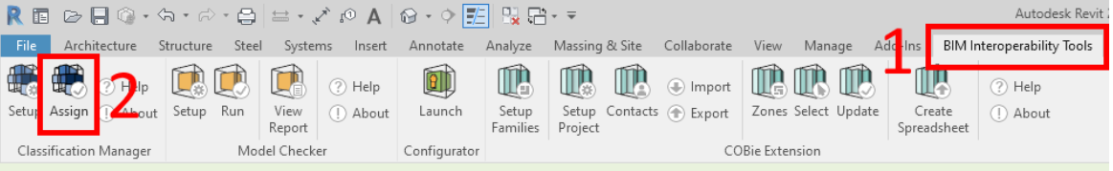
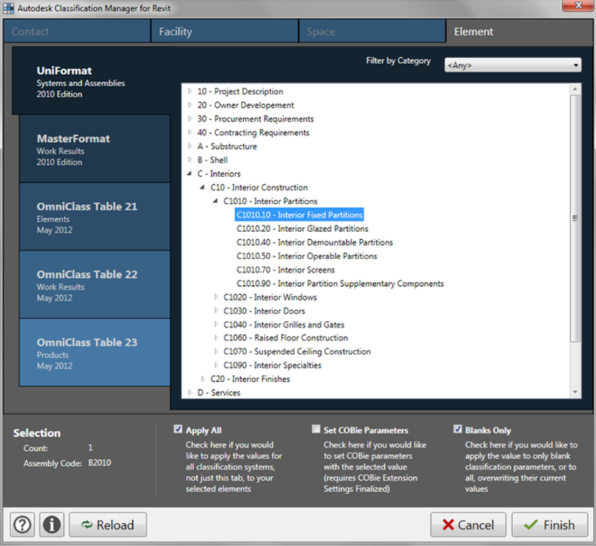

Mittegeomeetrilise andmesisu IFC ekspordi seadistamine
Olles käsitlenud eelpool kirjeldatuga elementide IFC klasside kaardistamist siis järgneva loogilise sammuna saab tööprotsessis käsitleda nendele elementidele omistatavaid mittegeomeetrilise parameetrite seadeid. Oluline on, et kui element ei ole siiski jõudnud õigesse IFC klassi siis tekib ka raskusi sellele korrektse ja klassile omase andmegrupi omistamisel.
Eeldades, et elementidele on mudeldaja poolt oskuslikult sisestatud vajalikud ja nõutud andmed siis nende andmete ülekandumist IFC andmegruppidesse tuleks tagada vajalike seadistuste sisselülitamisega IFC ekspordi seademenüüst (property sets). Soovituslik on minimaalselt kaasa panna nii tarkvara enda genereeritud (Revit property set) kui ka IFC tüüpsed andmegrupid (IFC common), mahuandmed (base quantities) ja määrata kasutajapõhist mittegeomeetrilise andmekaardistuse seadefailiga kaasa pandava nõuetekohase informatsiooni vorming (user defined property set). Lisavõimekusena saab andmestikku kaasata ka juba koostatud spetsifikatsioonidest ja kasutajapõhiseid parameetreid ümber kaardistada juba olemasolevatesse IFC standardijärgsetesse andmegruppidesse (parameter mapping table)
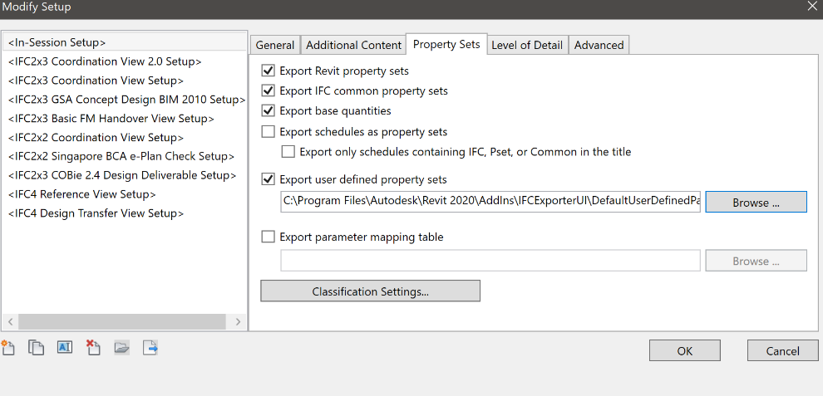
Näide kasutajapõhiste parameetrite seadefaili struktuurist (user defined property set):
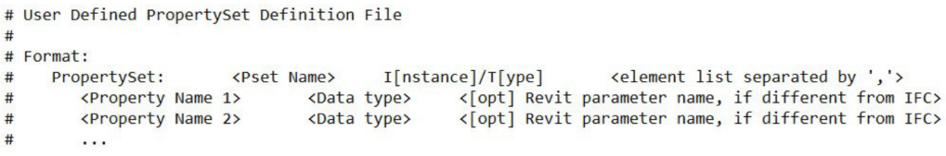
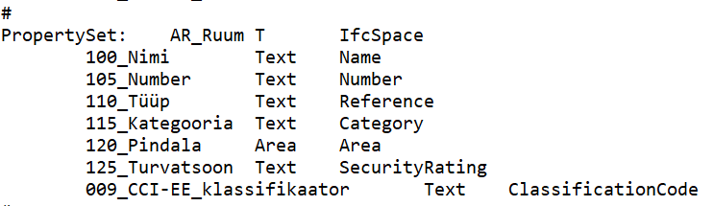

IFC eksport Tekla Structures näitel
IFC-mudeli seaded määratakse samas aknas kus toimub mudeli eksportimine.
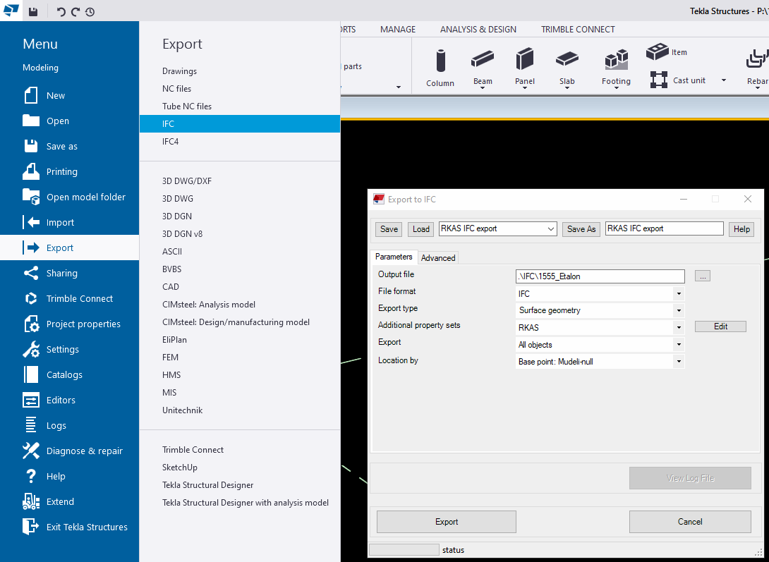Parameetrite sakis määratakse kaust kuhu IFC-mudel salvestatakse ja faili nimi, seejärel määratakse faili formaat ja IFC tüüp.
Järgmises lahtris (Additional property sets) määratakse milline informatsioon ekspordil elementidega kaasa läheb. Vajutades edit nuppu avaneb tööriist Property Set Definitions. Alloleval pildil on toodud näitena konstruktsiooniosa posti andmesisu väljad. Esimeses tulbas on linnuke märgitud ifcColumn ees, seega ifcColumn-üksusesse määratud elemendid saavad külge infosisu, mis järgnevalt defineeritud. Keskmises tulbas kuvatakse atribuudid, mida on võimalik valitud IFC-üksuse puhul näidata ja parempoolses alumises nurgas antakse valitud atribuudi väärtusele nimetus, mis kuvatakse IFC-mudelis vastava väärtuse ees. Selliselt tuleb defineerida andmesisu kõikide üksuste (ifcWall, ifcColumn, ifcBeam jne) kohta. Elemendile vajalik info on enamasti juba vastava üksuse atribuutide loetelus olemas, kuid infosisu, mis antakse elemendile manuaalselt (nt keskkonnaklass), jaoks on vaja luua elemendile vastavasisuline UDA- lahter (User-Defined Attributes). Mõistlik on siinkohal kasutada Tekla Structures Eesti lokaliseeringuga kaasa tulevaid UDA-lahtreid ja Additional property sets seadeid ning neid vastavalt vajadusele täiendada või modifitseerida.
Järgmises lahtris saab valida kas eksporditakse kõik elemendid või valitud elemendid ning viimane lahter määrab millistes koordinaatides mudel eksporditakse.

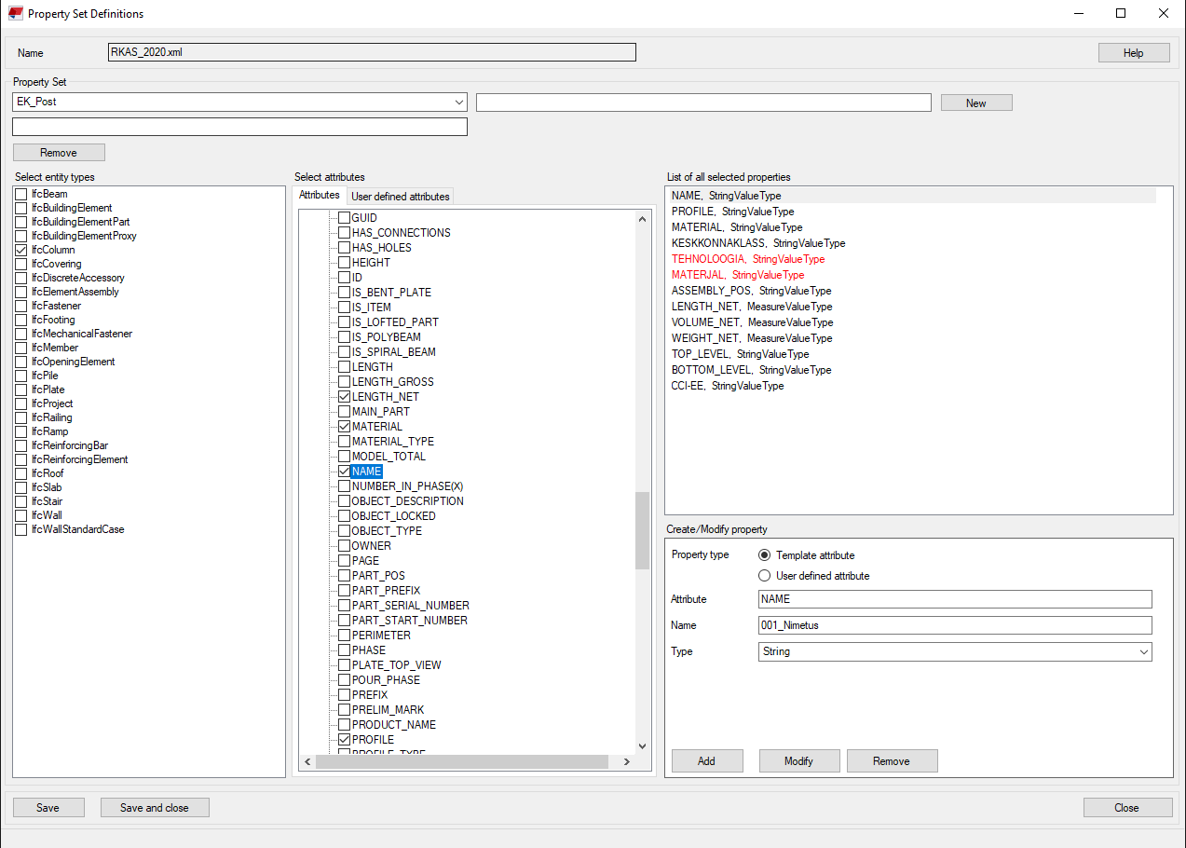

Et elemendid saaksid külge õige infosisu on oluline, et nad oleksid mudeldatud õigeid tööriistu kasutades. Kui sein on mudeldatud seina tööriista kasutades, siis suudab Tekla selle automaatselt õigesse üksusesse, ifcWall, määrata. Kui aga mudeldatakse näiteks vaivundamenti, siis kasutatakse selleks tavaliselt posti tööriista. Et IFC-mudelis oleks vaia küljes vaia infosisu mitte posti oma, on oluline määrata vaiale üksus ifcPile. Seda saab teha elemendi User-Defined Attributes alt valides IFC export sakist IFC entity lahtrisse sobiv väärtus.
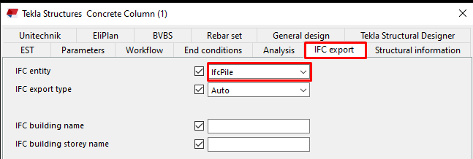

IFC eksport Cadmatic näitel

Kõik IFC-sse genereerivad failid koos tootemudelitega peavad olema projekti andmebaasis ning seadistatud kõrgused Storey setting-utes.
Faili tuleb lisada projekti aknas Electrical, nupp Add Document to project. Kontrollida saab aknas Edit project > Documents. Seal saab neid ka ümbernimetada ja ära kustutada.
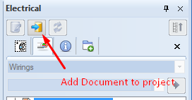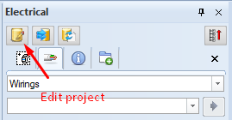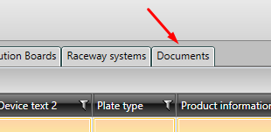
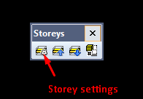
Storey setting aknas tuleb täita Site name. Vajutades + lisada projekti osad, näiteks jõupaigaldis, kaabliteed, valgustus. Pärast lisada iga projekti ossa selle osa failid ja sisse kirjutada Storey ID, Discription, Elevation ja Storey height. Akna vasaku poolel on näha projekti mudeli struktuuri lisatud failidega.
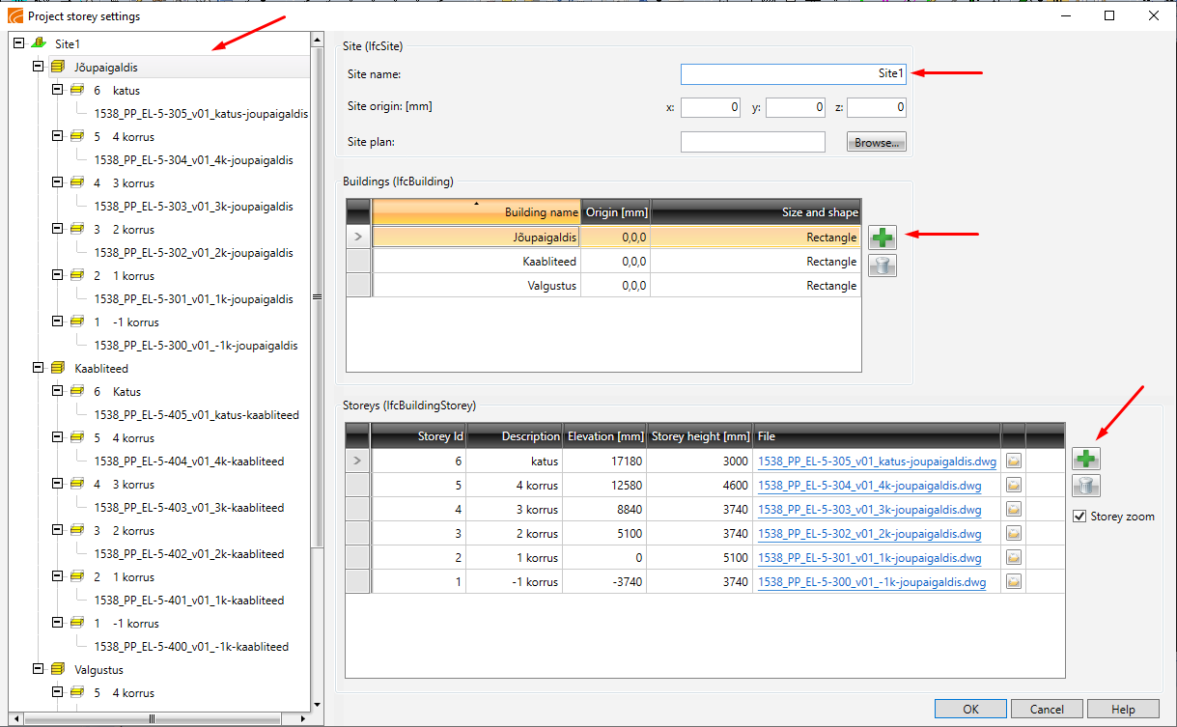
Iga IFC-sse genereeritav toode (valgustid, pistikupesad jms) tuleb lisada projekti tootemudelisse.
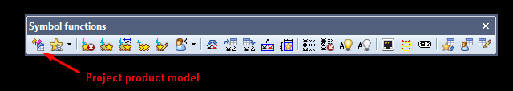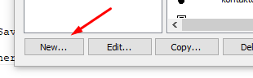
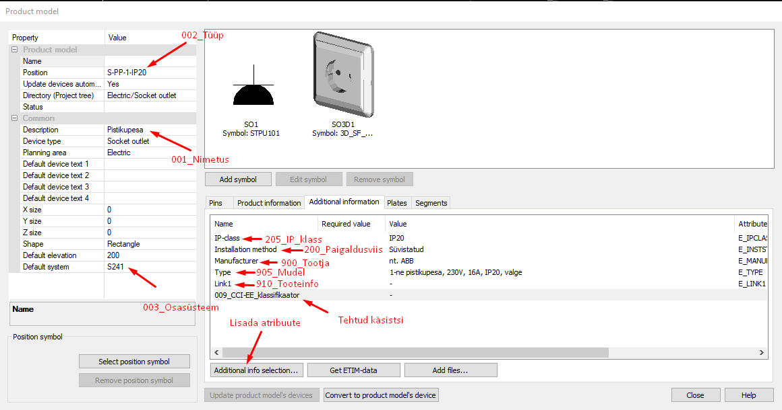

Kõikide tootemudelite andmesisu peab vastama RKAS andmesisu nõuete tabelile. Tabel on kättesaadav RKAS koduleheküljel.
CADMATIC Electrical annab infoväljad Property Settidesse kolmel viisil:
• Objekti infona (Object property)
• Lisainfona (Additional information)
• Atribuudi kaudu (Attribute)
Põhiline andmekandja on objekti info. Kui objektil endal on infoväli olemas, siis kannab objekt ise enda infot. Kui infoväli objektil puudub, siis võib kasutada kas lisainfot või atribuuti. Näiteks „100_Tulekindlus“ infoväli kasutab andmekandjana lisainfot (Fire protection), Electric objektidel endal vastav infoväli puudub, seetõttu kasutatakse lisainfot. Lisainfo ja atribuut täidavad objekti info kui objektil on vastav infoväli olemas (näiteks IP klass).
001_Nimetus – Object Property (Description)
002_Tüüp - Object Property (Description)
003_Osasüsteem - Object Property (System)
009_CCI-EE_klassifikaator – luua uus kasutajapõhine lisainfo (Additional information)
100_Tulekindlus – Additional information (Fire protection)
200_Paigaldusviis – Object Property – Installation method
205_IP_klass – Object Property – Ip class
300_Paigaldusviis – Object Property (Installation method)
305_Võimsus – Additional information – (Power)
900_Tootja - Additional information (Manufacturer)
905_Mudel – Additional information (Type)
910_Tooteinfo – Additional information – (Link1)
915_Kasutus-ja_hooldusjuhend - Additional information – (Link2)
920_Skeem – Additional information (Link3)
IFC expordil tuleb kasutada Included Property Sets. Programmis on juba olemas RKAS nõuetele vastavad sätted, tuleb ainult linnukesed panna.
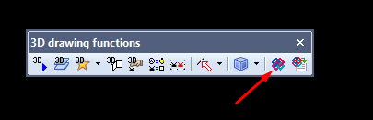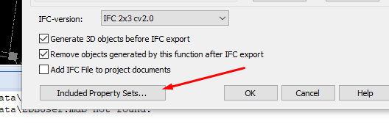
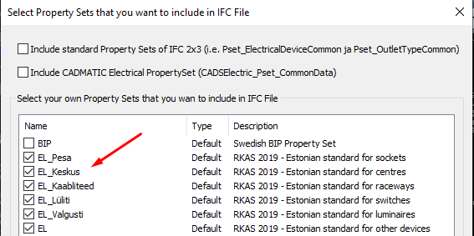
Võib ka teha enda sätteid vajutades Property Set manegment, Included Property Sets aknas, kopeerid olemasolev RKAS rida ja korrigeerid seda
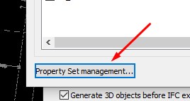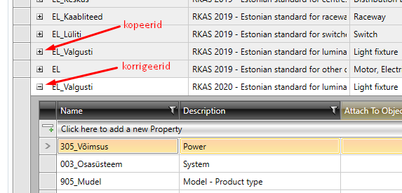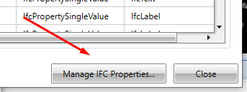
Selles aknas on võimalik seadistada infoväljade Property vastavalt vajadustele
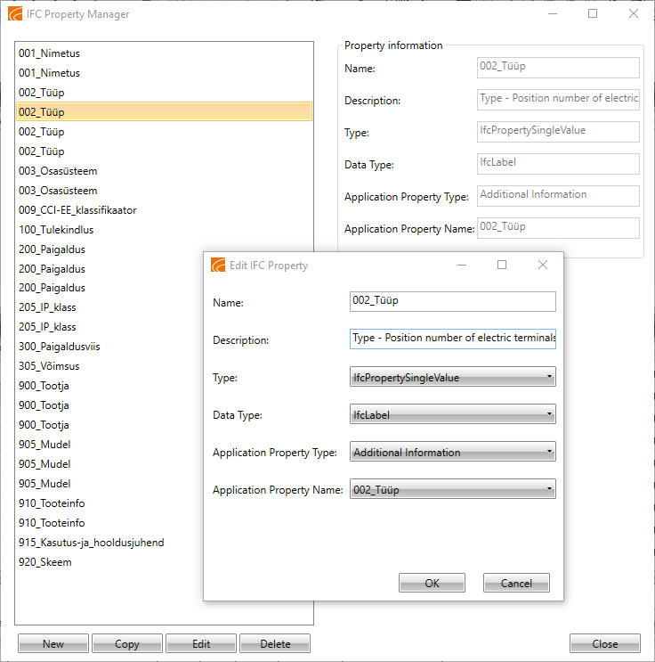

IFC elektrimudeli uuendamiseks tuleb valida projektipuust käsk „Update all IFC Files“.
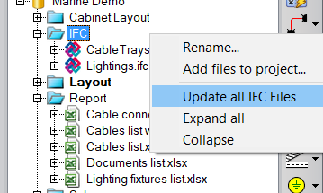

Täpsema kirjelduse ning juhendmaterjalide saamiseks on soovitatav pöörduda CADMATICu Eesti esinduse poole.

Piiride ja piirangute osamudelina testitakse Maa-ameti piirangute faile (Shape failid)
Katastripiiride, asustusüksuste piiride, keskkonnakaitseliste ja muude piirangute puhul on kasutatud SHP failiformaati. Eelnimetatud piirid ja piirangud on SHP formaadis Maa-ametis avalikult kättesaadavad (https://geoportaal.maaamet.ee/est/Ruumiandmed-p1.html). Samuti on võimalik teha SHP eksport planeeritavatest piiridest, piirangutest või muudest aladest projekteerimistarkvarast (antud projekti puhul Autodesk Civil 3D). SHP on GIS põhine failiformaat. Sellega seoses peab silmas pidama seda, et paljud nö klassikalised BIM vaaturtarkvarad (nt Solibri, Navisworks, Zoom) ei toeta seda formaati. Samas leidub ka rohkem infrale suunatud rakendusi, milles SHP failide kasutamine toetatud ja igapäevane tegevus (nt Infraworks, Trimble Connect, Trimble Quadri). Samuti on tõusev trend SHP failide GIS pilverakendusest linkimine otse koondmudelisse või projekteerimistarkvarasse. Nii toimivad ühendused näiteks ArcGISi ja Autodesk Civil 3D ning Infraworksi vahel. See võimaldab erinevate platvormide vahel geomeetriat ja andmeid liigutada ilma vahesalvestamiste ja andmekadudeta. Maa-ameti piiride või piirangute SHP faile kasutades on võimalik mappida ka Maa-ametis olevad andmed. Täpne tegevus andmete sidumiseks geomeetriaga sõltub konkreetsest tarkvarast ja on üldjuhul väga spetsiifiline. Autodesk Civil 3D- st SHP faili eksportides on võimalik samuti anda kaasa vajadusel andmekogu. Seda tuleb teha erinevalt IFC ekspordist, kus kasutatakse Property Set- e. SHP ekspordiks tuleb kasutada GIS tööriistu. Andmekogud tuleb defineerida Object Data- na ning lisada need vastavate objektide külge. Seejärel kasutades mapexport käsku on võimalik lisaks geomeetriale kaasa anda ka vastav andmekogu.
Käesolevas projektis on SHP formaadis esitatud geodeetilised punktid, katastripiirid, asustusüksuste piirid, vaba ruumi vajadus, teekaitsevöönd, kaitsealade piirid, maaeralduse, servituutide ja detailplaneeringute alad.

Luuakse teetööde masinjuhtimise näidisfail ja tehakse töövookirjeldus seletuskirjas

Masinjuhtimise aluseks koostati pinnad tarkvaras Civil 3D, LandXML formaadis. Failid on toodud näidisfailide kaustas alamkaustas 13_TL.

Töö käigus koguti tagasisidet failidele.
Soovitused mudeli koostamiseks:
  - Esitatud mudelis peaksid kolmnurga küljed olema ca 5m, kurvides peaks olema 2m (kurvi mudeldamisel peab arvestama kurvi kõõlu pikkust). Liiga tihe võrk muutub koormavateks objekti masinatele.
  - Olulised detailid
    - Tee telg on vajalik 3d joonena. Kui pinnamudel on korrektselt ja õiges ulatuses mudeldatud, siis muid äärejooni üldjuhul vaja ei ole. Äärejoone abil on võimalik hooletu modelleerimise juures tuvastada korrektne piirjoon.
    - LandXML või 3D face on sobilik formaat masinjuhtimise sisendiks
    - Teetööde masinates tuleb teha paratamatult seadmepõhine konverteerimine
    - Oluline on teha võimalikult lihtne mudel, näiteks võiks kaevpinna erinevate katendite põhjade üleminekud mudelist välja jätta.
    - Lisaks mudelile on vajalik nn. puhastatud asendiplaan, mille alusel on võimalik anda ehitusmasinas pinnamudelile kontekst.

Ettepanekud RKASile
Mudelite tagasiside kogumise käigus tulid ka täiendavad ettepanekud täna kehtivatele RKAS nõuetele:
- Sõltuvalt tarkvaradest tekib mitu Property Seti, kas see on probleem RKASi parktikas?
- Trepid – võiks olla ka andmesisu. EK osa jaoks on oluline, et kas trepp on kaetud või nähtav. Kas EK astmed tulevad otse AR järgi või on katte jagu madalamad. See on oluline info. Võiks olla infolahter kui paks kate on, ja milline on kate.
- Tulepüsivuse termin tuleks sisse tuua, hetkel on mõiste tulekindlus, mida ei kasutata valdkonna alusdokumentides.
- Konstruktsioonidele tagasiside: ideaalis võiks olla ka kasutusiga, tolerantsiklass ning rb-elementidel maksimaalne vesi-tsement tegur, kloriidiklass jms info, mis tuleb projektis esitada.
- Kasutatakse mõistet vahelagi, võib olla oleks parem kasutada mõiste lagi, sest sageli on tegemist katuslaega.
- Kus esitatakse WC sisseehitatud loputuskastid? Töömahtude arvutusel on oluline nende elementide mahud.
- Kuidas eristada ripplagede horisontaalsed ja vertikaalsed osa, see on oluline ehitajale hinnastamise seisukohalt.
- Peaks kaaluma katuse kandurite (sõrestikud) kajastamist andmesisu nõuetes.

Loovutatavad mudeliformaadid
Käesoleva töö peamine eesmärk on AST BIM nõuete teostatavuse kontroll ning töö tulemusena loodud etalonmudelid antakse üle avatud failiformaadis vastavalt AST BIM nõuetele. Originaalformaate praeguse töö raames üle ei anta, sest see ei olnud töö eesmärk ning nende loomisel on kasutusel ettevõtete aastate jooksul koostatud template failid (failide taga on tehniliselt erinevad ettevõtete serveripõhised referentssüsteemid), lisaks on arendustesse panustatud märkimisväärne aeg. Töörühma lähteülesande koostamise käigus planeeriti, et tarkvara ettevõtted (sh, edasimüüjad ja konsultandid) koostavad alusfailid, see on jätkuvalt asjakohane lähenemine protsessiga jätkamiseks. See on oluline ka selleks, et oleks tagatud alusfailide järjepidevus ja operatiivne uuendamine. Töörühmast antakse välja failide IFC ekspordi juhised, mis on andmesisu tabelite lisaveerus toodud, täiendavalt on seletuskirjas eksportimise kirjeldus.

Jätkutegevused
- EVS-TK50 jääb edaspidi nõuete koordineerijaks (tellimuse esitavad suured ASTid, huvigrupid, digitaalehitusklaster, teostajad on avalikud kõrgkoolid ja ülikoolid, juhendite valideerimine jääb TK50le).
- Loodud mudelite alusel saab jätkata klassifikaatorite testimist ja viia läbi klassifikaatori arenduse jätkutegevusi.
- Andmesisu nõuete arenduse jätkamisel tuleks kaaluda geomeetria näidete loomist.
- Avalikult kasutatavate Dynamo S Scriptide loomine on vajalik, põhirõhuga infra valdkonnas.
- Lisaks Archicadile ja Revitile tuleks luua alusfailid teistele turul levinud tarkvaradele.
- Infra mudelitele laekunud tagasisidest selgus, et on vajadus liiklusmärkide kataloogi järele. Digitaalehitusklaster oleks sobilik organisatsioon liiklusmärkide kataloogi arenduseks. Etalonmudelisse tekib kataloogidest oluline sisend.

Lisad
- Lisa 1 Avaliku sektori tellijate (AST) mudelprojekteerimise juhend
- Lisa 2 AST andmesisu nõuded hoonetele kommentaaridega
- Lisa 3 AST andmesisu nõuded infrale kommentaaridega
- Lisa 5 Mudeli kaaskirja näidis

Esialgne versioon CCI klassifikaatoritest on toodud Hankedokumendi Lisas 1b, kuid lõplikud klassifikaatorid täpsustab Tellija töö käigus.

